MENADŽMENT LJUDSKIH RESURSA

SKRIPTA ZA II PARC



efsamaterijali.github.io

**Skriptu uradila Enisa Kamarić**

**POJAM REGRUTOVANJA**

Nakon što je utvrđena potreba za popunjavanjem određenog radnog mjesta otpočinju aktivnosti regrutovanja saradnika. Riječ je o procesu privlačenja kandidata koji imaju znanja, vještine i sposobnosti za uspješno obavljanje poslova vezanih za slobodna radna mjesta. Ukoliko je donesena odluka da se popunjavanje vrši iz eksternih izvora, onda je riječ o aktivnostima ulaznog toka. Inače, aktivnostima ulaznog toka smatraju se:

• regrutovanje

• selekcija i izbor

• orijentacija

• socijalizacija.

Regrutovanje i izbor – selekcija su dva međusobno povezana zadatka, odnosno faze ulaznog toka. Dok se u fazi regrutovanja treba odlučiti kako i gdje treba tražiti potrebnog saradnika, kod faze selekcije na prvom mjestu je identifikacija pravih potencijala. Značaj oba ova zadatka zavisi posebno od situacije na tržištu rada.

**Marketing ljudskih resursa**

Pod pojmom marketing ljudskih resursa podrazumijevaju se sve aktivnosti preduzeća koje povećavaju njegovu atraktivnost kao poslodavca za vlastite i potencijalne saradnike. Razlikuje se eksterni i interni marketing ljudskih resursa (3, str. 161). Zadatak eksternog marketinga ljudskih resursa je usmjeren na prijavljivanje ljudi izvan preduzeća i izbor, dok je cilj internog marketinga motivacija saradnika i lojalnost. Dakle, cilj je prijavljivanje ljudi izvan firme, tj. sa tržišta rada, te želja za ostajanjem u preduzeću postojećih saradnika. Marketing ljudskih resursa ne služi isključivo za obraćanje potencijalnim kandidatima za posao, nego se brine i o vezivanju saradnika za preduzeće, te motivaciji i većoj posvećenosti poslu i postizanju rezultata.

**SVRHA I CILJ**

**Svrha regrutovanja** je da privuče kvalifikovanu grupu kandidata izvan organizacije za određeno, nepopunjeno radno mjesto i to u takvom broju koji će organizaciji omogućiti izbor najboljeg. Polazište za aktivnosti regrutovanja ljudskih resursa je neto potreba u kvantitativnom, kvalitativnom, vremenskom i prostornom smislu koja je rezultat planiranja potreba za ljudskim resursima. Regrutovanje se obavlja na tržištu radne snage, koje se periodično mijenja uslijed promjena faktora iz okruženja. Mogućnost organizacije da regrutuje radnike vrlo često zavisi od njene reputacije i lokacije u okruženju, te od atraktivnosti ponuđenog posla

**Osnovni ciljevi regrutovanja su:**

• definisati tekuće i buduće potrebe za regrutovanjem u skladu sa politikom planiranja ljudskih resursa i analizom poslova u organizaciji

• privući što je moguće veći broj kvalifikovanih kandidata uz što niže troškove,

• povećati stopu uspješnog izbora kandidata kroz smanjenje broja neadekvatnih kandidata,

• obezbijediti koordinaciju sa aktivnostima selekcije i obuke kandidata,

• smanjiti vjerovatnoću da potencijalni kandidati nakon zapošljavanja brzo napuste organizaciju

• ocijeniti efikasnost različitih programa regrutovanja i izvora potencijalnih kandidata

Za ciljano i uspješno regrutovanje potrebno je kao prvo obezbijediti tačna znanja o zahtjevima posla (zadacima, dužnostima, odgovornostima), kao i o profilu izvršitelja posla, tj. željenim kvalifikacijama, iskustvu i ličnim karakteristikama. Dodatna pretpostavka uspješnog regrutovanja su i realistične informacije o kandidatima. Cilj je naći odgovarajućeg kandidata.

**IZVORI REGRUTOVANJA**

Temeljno posmatrano postoje dva različita puta regrutovanja osoblja: interni u okviru preduzeća ili eksterni na tržištu rada. Politika ljudskih resursa jednog preduzeća ukazuje u većini slučajeva kojem tržištu (internom ili eksternom) radne snage se daje prednost:

1. interno tržište rada nudi potencijalne kandidate već prema ciljnoj grupi u pogonima preduzeća, u drugim pogonima preduzeća ili takođe u ukupnom preduzeću odnosno koncernu

2. na eksternom tržištu rada mogu se naći grupe onih koji traže posao, onih koji tek počinju sa karijerom, oni koji žele promijeniti posao i motivisani su za promjenu.

Oba načina (izvora) pupunjavanja imaju prednosti i nedostataka.

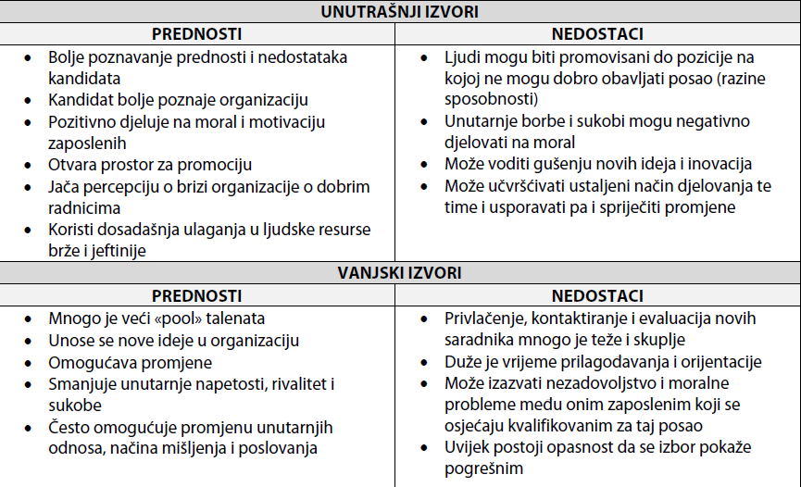

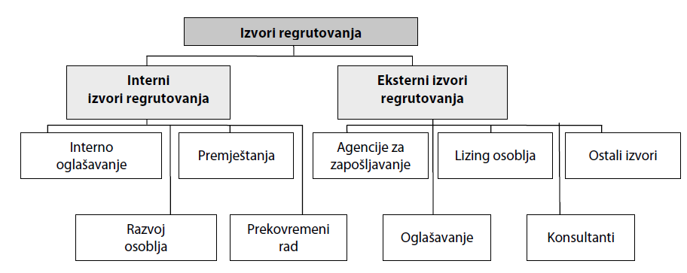

**Interni izvori regrutovanja (esej)**

Interni izvori regrutovanja odnose se na dio tržišta rada, koje se nalazi u okviru preduzeća. U poslovnoj praksi se pokazalo pozitivnim ispitati pokrivenost radnih mjesta, i u kojoj mjeri već u preduzeću zaposleni saradnici dolaze u obzir za popunjavanje tih mjesta. U suštini, premještanje može biti u interesu preduzeća ili u interesu samog saradnika. Tri su načina regrutovanja kandidata iz internih izvora*:*

* *oglašavanje,*
* *preporuke neposrednih menadžera i*
* *informacije i prijedlozi odjela ljudskih resursa.*

Raspisivanje internog oglasa slijedi **oglašavanjem** na oglasnoj ploči firme, preko cirkularnog pisma ili oglasom na Intranet-u. Zainteresovani saradnici mogu se prijaviti u okviru određenog roka na raspisano mjesto. Preduzeće može, nezavisno od internog raspisivanja, paralelno koristiti eksterne izvore regrutovanja. U tom slučaju, interni aplikant ne bi trebao imati prednost pri popunjavanju radnog mjesta u poređenju sa aplikantom izvan preduzeća. Interno raspisivanje konkursa trebalo bi za sve moguće aplikante sadržavati važne informacije o aktivnostima, zadacima i zahtjevima prema kandidatu.

**Premještanja** se najčešće koriste kada se broj postojećih radnih mjesta treba smanjiti i za to moraju biti stvorena druga radna mjesta. Pri premještanju dodjeljuje se saradniku drugo područje rada sa jednom sličnom aktivnošću. Ne treba jednostrano odlučivati o premještanju, jer će se saradnik otvoreno ili prikriveno ipak opirati. O premještanju se govori ako:

• prekoračuje trajanje od jednog mjeseca ili

• je povezano sa značajnim promjenama okolnosti, pod kojima se treba izvoditi posao.

Saradniku se može dodijeliti i potpuno drugo područje posla, što znači drugi zadatak, druga odgovornost i druga vrsta aktivnosti.

Raznim mjerama razvoja osoblja prilagođavaju se kvalifikacije saradnika stalno promjenjivim zahtjevima posla.

Daljnji način da se ojačaju interni kapaciteti u osoblju se ogleda u **produžavanju radnog vremena** pojedinačnih ili svih saradnika. Prednost ovog načina je u zadržavanju postojećeg broja saradnika u preduzeću, tako da se bar kratkoročno izbjegavaju nova zapošljavanja.

Mogu se razlikovati dvije mogućnosti:

• prekovremeni radni sati, pri čemu se moraju uzeti u obzir radno pravni propisi – posebno odrednice zakona o radu i

• povećanje intenziteta rada, koje se postiže snažnijom motivacijom ili poboljšanjem radne produktivnosti.

Većinom se prekovremeni sati koriste kod kratkoročne, iznenadne potrebe za osobljem. Navedene mjere treba posmatrati kao jedno privremeno, prelazno rješenje, jer dugotrajno primjenjivano dovodi do stresa na poslu, koji opterećuje osoblje i utiče na opadajuće rezultate.

**Eksterni izvori regrutovanja (esej)**

Koje eksterne puteve regrutovanja će izabrati zavisi od

više kriterija, posebno od:

• situacije na tržištu rada

• značaja radnog mjesta koje treba popuniti

• potrebne kvalifikacije radne snage.

Za obezbjeđenje dovoljno velike grupe kvalifikovanih kandidata mogu se koristiti različite metode i tehnike regrutovanja i to:

* oglašavanje (mediji oglašavanja),
* direktna pošta,
* neposredne prijave i preporuke zaposlenih,
* agencije za zapošljavanje (državne i privatne)
* lovci na talente,
* agencije za privremenu pomoć,
* obrazovne institucije,
* ostali izvori (stručna praksa, stručni skupovi, konferencije i dr.) i
* savremene metode i izvori (kompjuterizovani registri kandidata, internet i sl. )

Pošto je svaka, prethodno navedena metoda manje ili više adekvatna za različite okolnosti, većina poslodavaca koristi više različitih metoda regrutovanja u različito vrijeme.

**Oglašavanje (zakruživanje)**

Oglašavanje predstavlja najčešće primjenjivanu metodu eksternog regrutovanja u praksi. Riječ je o standardnom, formalnom načinu regrutovanja, koji ima za cilj da zainteresuje što je moguće veći broj potencijalnih kandidata za konkretno radno mjesto. Oglašavanje slobodnih radnih mjesta ima više funkcija:

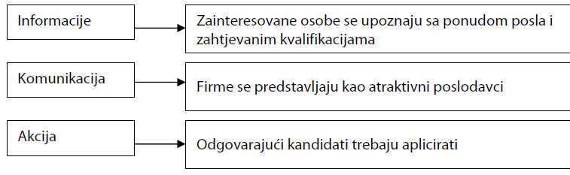

**Sadržaj oglasa za posao:**

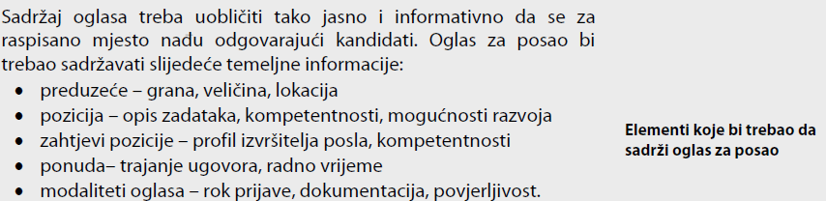

**Izbor medija oglašavanja (dopuna ili zaokruživanje)**

Za oglašavanje se mogu koristiti slijedeći mediji:

* dnevne novine,
* stručni časopisi,
* direktna pošta,
* radio i televizija,
* posebni oglasi, kao i
* posebni promotivni materijali i programi.

**Agencije za zapošljavanje** predstavljaju standardni metod formalnog regrutovanja kandidata, koje imaju za cilj povezivanje ponude i potražnje na tržištu rada.

**Državne agencije za zapošljavanje**: javne institucije za zapošljavanje s ciljem rješavanja problema nezaposlenosti

**Privatne agencije za zapošljavanje:** konsultant za zapošljavanje

***Headhunting*** je ciljano traženje i predizbor rukovodnog osoblja preko

konsultanta za personal po nalogu jednog preduzeća.

**Personalni konsultant** ima obimnu datoteku sa potencijalnim kandidatima, koje može vrednovati prema određenim kriterijima traženja. Dijelom se angažuju Headhunter-i da bi se tražilo diskretno, bez javnog obznanjivanja nalogodavca. Privatna agencija provodi prvo pregledanje aplikanata i intervjuiše uži krug kandidata. Posljednju procjenu i zaključne intervjue vodi nalogodavac, često zajedno sa savjetnikom za ljudske resurse. Ovaj oblik traženja je relativno skup, kreće se oko 1/3 godišnjih primanja mjesta koje treba popuniti.

**Direkto obraćanje (potencijalni esej)**

Direktno obraćanje se može posmatrati iz dva ugla. **Iz ugla preduzeća**, radi se o neposrednom pismenom obraćanju zaposlenim stručnjacima i menadžerima. Pisani materijal, brošuru preduzeća i sl. je potrebno brižljivo pripremiti kako bi se kandidati zainteresovali za preduzeće. Kandidatu se moraju ponuditi bolji uslovi i veći izazovi u poređenju sa poslom na kojem se sada nalazi. Bitno je da se svi materijali šalju na kućnu adresu. Neposredan kontakt sa kandidatom se može uspostaviti i na stručnim skupovima i konferencijama. Upravo su stručne konferencije, simpoziji i skupovi jedan od načina osiguranja kvalitetnih kadrova. Tako se na licu mjesta može upoznati kandidat, te predstaviti preduzeće i obaviti preliminarni razgovor o zapošljavanju.

**Posmatrano iz ugla potencijalnih kandidata,** direktno obraćanje se ogleda u dostavljanju biografije i dopisa preduzeću s namjerom zasnivanja radnog odnosa. Za kompaniju ovo predstavlja jeftin način regrutovanja kandidata za radno mjesto, te dobar način da se kreira baza potencijalnih kandidata koji se mogu pozvati u slučaju potrebe. Sve veći broj preduzeća podstiče određenim nagradama zaposlenike da daju preporuke u pogledu popunjavanja određenog radnog mjesta. Smatra se da zaposlenik može izuzetno dobro procijeniti da li kandidat odgovara zahtjevima radnog mjesta, jer poznaje kandidata i poznaje vrstu posla i zahtjeve postavljene prema izvršitelju tog posla.

**Oglašavanje na fakultetima (esej)**

Fakulteti predstavljaju jedan od najčešćih izvora regrutovanja talenata i kandidata za stručne i menadžerske poslove. Aktivan marketing na fakultetima (tzv. College Recruiting ili Campus Recruiting) omogućava, da se prijave izuzetno dobri (izvrsni) kandidati. Ovdje su potrebni kontakti sa profesorima i studentima. Idealno bi bilo da studenti rade kao praktikanti u preduzeću (obavljanje ferijalne prakse) odnosno da se angažuju kao diplomanti (recimo za pisanje diplomskog rada). Na temelju rezultata njihovog rada moguće je sačiniti prognozu budućeg uspjeha u preduzeću. Moguće je organizovati određena takmičenja za najbolje radove, projekte, ideje. U uslovima sve oštrije konkurencije, uspjeh preduzeća zavisi u značajnoj mjeri od zapošljavanja stručnih, sposobnih kandidata. S ciljem angažovanja talentovanih, visokoobrazovanih kandidata preduzeća se fokusiraju posebno na fakultete koji imaju jaku reputaciju u područjima za kojima imaju ključne potrebe. Ipak, potrebno je navesti i **određene nedostatke** ovog načina regrutovanja kandidata. Kao prvo, ogleda se u visokoj fluktuaciji, koja prema nekim istraživanjima iznosi 50% unutar 5 godina. Objašnjenje se nalazi u različitim očekivanjima pojedinca u pogledu posla i organizacije vezano za saradnika. Pored toga, oni nemaju nikakvo radno iskustvo, te postižu nižu radnu uspješnost u poređenju sa kandidatima koji su regrutovani na druge načine.

**Savremene metode regrutovanja (dopuna ili zaokruživanje)**

Putem interneta može se ciljano koristiti ovaj veliki potencijal adresa i bez nekih većih troškova dobiti informacija o potrebnom osoblju. Tako HRM sve snažnije treba da koristi elektronsku podršku u procesu regrutovanja osoblja, što se označava pojmom **eCruiting.**

**Regrutovanje osoblja podržano internetom** obuhvatalo je na početku razvoja pretežno objavljivanje oglasa na internetu. Sve više nastaju virtualni svjetovi, koji aplikantima daju više uvida u strukturu i kulturu preduzeća i time bolji osnov za aplikaciju.

**Virtualna obrada administrativnih procesa** stvara HR odjelu vremenski slobodan prostor za zahtijevano upravljanje procesima. HR odjel se može intenzivnije posvetiti zaključnoj selekciji aplikanata i time postići kvalitativno veću vrijednost za preduzeće. Pored toga, mogu značajno opasti troškovi procesa regrutovanja.

**Virtualno objavljen oglas** za radno mjesto postiže veći interes nego jedna regionalna dnevna novina. Odlučujuća je pozicija koju treba popuniti kao i formulacija kako i gdje će se objaviti oglas na internetu. Pogrešno smješten ili formulisan oglas će donijeti sa sobom bar isto toliko problema kao i jedan oglas u štampanom mediju. Najpoznatije mogućnosti da se regrutuju saradnici preko interneta su:

* vlastita web stranica
* berza poslova
* virtualni sajmovi ragrutovanja
* on-line igre regrutovanja
* newsgroups

**Web stranica (dopuna ili zaokruživanje)**

Većina preduzeća imaju vlastitu web stranicu, te je stoga logično raspisati oglas za popunu slobodnih radnih mjesta na istoj. Odjel ljudskih resursa može odrediti sadržaj i obim oglasa. Pored toga preduzeća mogu na svojoj internet stranici dati mnoštvo informacija kako bi potencijalni kandidati stekli prvi utisak. Slijedeći kriteriji su odlučujući za uspješno regrutovanje preko web-a:

* sadržaj informacija,
* pristup,
* interaktivnost,
* upotrebljivost (primjenjivost),
* dizajn i
* dodatna korist

**Berze poslova (dopuna ili zaokruživanje)**

Berze poslova povezuju oglase preduzeća i stavljaju ih na internet. Pored toga berze

poslova kreiraju banku podataka, koju mogu koristiti menadžeri ljudskih resursa.

Troškovi jednog virtualnog oglasa za upražnjeno radno mjesto zavise od vremena koliko se on prikazuje, regiona kao i od zahtijevanih usluga.

Najpoznatije berze poslova mogu se naći na:

* http://www.jobpilot.de
* http://stepstone.de
* http://jobware.de
* http://jobonline.de
* <http://jobline.de>

Datoteke aplikanata moraju se brinuti za kontinuirano aktualiziranje biografija i ostalih podataka kandidata. Da li su podaci o kandidatima u skladu sa stvarnošću, mora utvrditi ono preduzeće koje ih angažuje i to provjerom diplome i ostalih važnih dokumenata tokom intervjua.

**Sajmovi virtualne regrutacije**

Potencijalni kandidati se mogu informisati o mnoštvu preduzeća, koja oni mogu neposredno porediti i uspostaviti direktan, neposredan kontakt. Nedostatak tradicionalnog sajma za regrutovanje kadrova se ogleda u vezanosti za jedno određeno mjesto i određeno vrijeme. Troškovi i vrijeme za preduzeće su visoki, kandidati često moraju preći dug put da se pojave na tom sajmu. Onda je najbliže kreirati virtualno sajam, što je bila zamisao organizatora virtualnog sajma regrutovanja kao što je Jobfaier 24. Preduzeća se mogu na različite načine prezentovati na svojim štandovima. U određenim, utvrđenim terminima na štandovima se nalaze predstavnici preduzeća. Kandidati i preduzeće mogu preko chat-a stupiti u direktni kontakt. Potencijalni kandidat može dakle kao i kod realnog sajma stupiti u kontakt sa predstavnicima nekog preduzeća.

**On-line igre regrutovanja**

Pomoću ovog instrumenta moguće je aktivno obraćanje aplikantima, potencijalnim kandidatima. Primjer primjene novih puteva eregrutovanja se nalazi kod kompanije Siemens sa online igrom „Challenge Unlimited“ ili kod ABB sa „tech 4 future“. Igrač rješava različite zadatke u više simulacija. Učešće u igri ne mora voditi do intervjua sa kandidatom.

**Newsgroups**

Newsgroups djeluju staromodno. Služe u prvom redu za razmjenu informacija u grupama. Temeljna ideja nalikuje tabli, na kojoj se mogu određene informacije čitati ili pisati. Objavljivanje oglasa je besplatno i to podijeljeno prema temama.

**Lizing osoblja (esej)**

Lizing osoblja (Personal leasing) je način eksternog regrutovanja ljudskih resursa, koje preduzeće treba kraći vremenski period. Posebno se primjenjuje kod angažovanja administrativnog osoblja, ali i za određene kategorije saradnika u proizvodnji: monteri, stručni radnici, tehnička stručna snaga. Razlozi za tzv. vremenski ograničeno zapošljavanje su primjera radi odmori vlastitih saradnika, bolesti, neke druge odsutnosti saradnika ili se kratkoročno trebaju riješiti uska grla osoblja u preduzeću.

**Firma za lizing osoblja**

• zaključuje sa posloprimcem vremenski neograničen, pismeni ugovor o uslugama

• isplaćuje saradniku prema vremenu neto platu

• vodi podatke o zaposlenima, plaća poreze i druga socijalna davanja

• ima potpuno pravo raspoređivanja saradnika prema vremenu

• zaključuje sa preduzećima koja traže saradnike ugovor o angažovanju zaposlenih.

**Firma koja traži (posuđuje) saradnike:**

• zaključuje sa lizing firmom ugovor o preuzimanju saradnika

• daje upute za rad samo zaposlenima na radnom mjestu

• može u okviru prva četiri sata nakon preuzimanja saradnika odbiti istog saradnika bez obaveze plaćanja računa

Prednosti za preduzeće se ogledaju u brzoj raspoloživosti i fleksibilnom zapošljavanju, izbjegavanju nepotrebnih troškova reklame (oglašavanja), te jednostavnom postupku otpuštanja odnosno zamjene osoblja. Kao nedostaci mogu se navesti značajno viša cijena, metoda je pogodna samo za određene poslove, te radnici nisu povezani sa preduzećem.

**Evaluacija izvora regrutovanja (dopuna ili zaokruživanje)**

Pošto je regrutovanje skup proces, koji vremenom postaje još skuplji važno je pitanje razlikuju li se međusobno izvori i metode regrutovanja po efektima u pogledu kvaliteta kandidata koje osiguravaju i po njihovoj kasnijoj uspješnosti i zadržavanju u preduzeću. Pitanje je da li postoji najdjelotvornija metoda? Wright i Story predlažu bilježenje broja:

• početnih interesovanja koja su rezultirala kompletiranim

formularima za prijavu

• kandidata u različitim fazama regrutovanja i selekcije, pogotovo

onih u užem izboru

• regrutovanih kandidata

• kandidata koji su nakon šest mjeseci ostali u organizaciji.

**Poglavlje 7 Selekcija kandidata**

**Pojam (esej)**

Selekcija se može definisati kao postupak kojim se primjenom unaprijed utvrđenih i standardizovanih metoda i tehnika za određeni posao izabiru oni koji najbolje udovoljavaju njegovim zahtjevima.

Zaposlenici će doprinijeti uspjehu preduzeća samo ako su postavljeni na pravo mjesto, gdje se njihovi potencijali mogu iskoristiti. Pošto saradnici značajno doprinose stvaranju vrijednosti preduzeća, važno ih je postaviti na radna mjesta (odnosno kreirati takvo radno mjesto ili postojeće prilagoditi) na kojem oni mogu postići optimalne rezultate rada.

Ukoliko su oni još na tom mjestu zadovoljni, onda je korist za preduzeće i za zaposlene maksimalna, od čega uostalom profitiraju i kupci.

Firme, da bi bile uspješne trebaju sposobne i lojalne saradnike, spremne da prihvate ali i kreiraju promjene. Stoga se selekcija treba posmatrati kao proces (obostranog) donošenja odluke o zaposlenju, pri kojem se trebaju usaglasiti očekivanja preduzeća sa očekivanjima zaposlenih.

Izbor kvalifikovanih kandidata spada u ključne zadatke HRM-a u budućnosti. Značaju ove aktivnosti HRM-a doprinosi i činjenica da neprofesionalni izbor osoblja postaje prilično skup za preduzeće.

**Cilj izbora osoblja (esej)**

Procesom selekcije preduzeće nastoji da između niza kandidata (aplikanata) pronađe one koji najbolje odgovaraju zahtjevima radnog mjesta. Cilj procesa selekcije je da se eliminišu kandidati koji ne zadovoljavaju bazične zahtjeve firme, odnosno da se reducira broj aplikanata za ozbiljna razmatranja. Takođe je cilj procesa selekcije prognozirati buduću radnu uspješnost potencijalnih kandidata koji se predlažu za prijem.

Pretpostavke za uspješan izbor osoblja su:

• dobro poznavanje profila posla i profila izvršitelja posla,

• primjena pogodnih instrumenata izbora,

• objektivnost pri izboru i

• ličnost kandidata, njegova spremnost da se angažuje i prilagodi

radnom okruženju.

**Preduzeća teže** povoljnom odnosu između rezultata i troškova, što je mjerljivo preko outputa na radnom mjestu, usaglašenim profilima zahtjeva i profila sposobnosti i sl. **Radna snaga** želi aktivnost koja odgovara njenim interesima i sposobnostima i koja uzima u obzir njihove potrebe.

**Osnov za izbor osobe (zaokruzi ili dopuna)**

Osnov za izbor osoblja predstavljaju karakteristike i zahtjevi određenog radnog mjesta, kao i profil izvršitelja posla, kojima se definišu specijalna stručna znanja, sposobnosti, karakteristike i načini ponašanja. Koristi profila zahtjeva:

• dozvoljavaju ciljano prikupljanje informacija tokom različitih faza samog postupka izbora: pitanja u intervjuu, kao i zadaci posmatranja u centrima procjene mogu biti preciznije formulisani,

• osiguravaju da se za uspješno izvršavanje zadataka određenog radnog mjesta navedu i analiziraju najvažniji zahtjevi,

• smanjuju broj kandidata koji se trebaju pozvati na intervju, pošto će se prispjela dokumentacija svih kandidata ciljano analizirati i mogu se pravovremeno otkazati kandidati koji ne zadovoljavaju osnovne zahtjeve radnog mjesta,

• doprinose objektivizaciji prilikom odlučivanja o izboru, pošto se mogu bolje kontrolisati naklonosti onih koji donose odluke za određena pitanja ili područja kompetentnosti

**Način određivanja posla (zaokruzi ili dopuna)**

Temeljni koncepti koji se trebaju posmatrati prilikom formulisanja zahtjeva specifičnih za neku poziciju:

• zahtjevi se trebaju opisati i moraju biti mjerljivi u intervju.

• kriteriji zahtjeva se moraju odnositi na načine ponašanja koji su presudni za uspjeh neke pozicije.

• u zahtjevima se moraju uzeti u obzir i budući potencijali.

• uspjeh u jednoj organizaciji ne zavisi samo od dovoljno kompetentnosti i potencijala jedne osobe, nego se treba ispitati u kojoj mjeri kandidat odgovara novom okruženju.

**Kategorije zahtjeva (dopuni ili zaokruzi)**

Obuhvata četiri područja kompetentnosti:

• **Stručne kompetentnosti**: obrazovanje, stručna znanja, iskustvo na poslu, projektna iskustva,

**• Kompetentnosti ličnosti** (osobine ličnosti): energija, pokretljivost, dinamika, inteligentnost, analitičke sposobnosti, okretnost; kreativnost, sklonost ka inovacijama, strast i stabilnost; moral, etika i integritet

• **Metodske kompetentnosti**: primjena stručnih znanja, uobličavanje procesa za rješavanje problema, projektni menadžment, upravljanje vremenom, tehnike moderiranja i prezentacione tehnike

• **Interpersonalne (socijalne) kompetentnosti**: komunikacija, timski duh, uvjerljivost, odlučnost, sposobnost rješavanja konflikta i kritičnost.

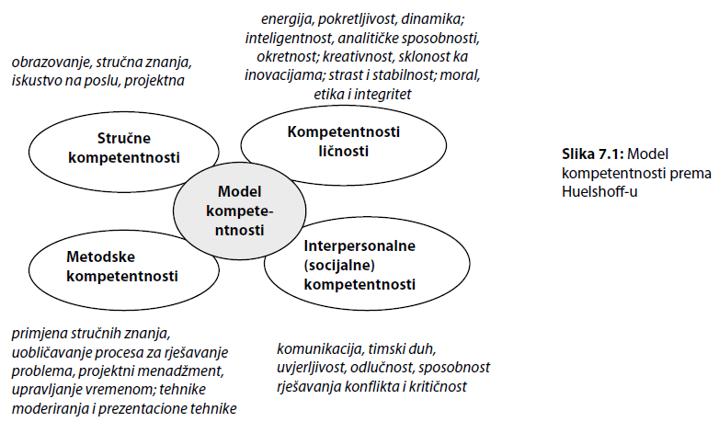

**Postupak selekcije (dopuna)**

Kvalitet procesa selekcije zavisi od kvaliteta drugih aktivnosti upravljanja ljudskim resursima, prvenstveno se misli na analizu posla, utvrđivanje kriterija uspješnosti i regrutovanje. Osnovni zadatak procesa selekcije je odgovoriti na pitanje koji kandidati imaju potrebne osobine koje zahtijeva posao. Postupak selekcije i izbora se odvija kroz određeni red koraka:

a) pregled prijava,

b) preliminarni intervjui,

c) testiranje

d) dijagnostički intervjui

e) provjera referenci

f) ponuda posla i liječnička provjera.

**Najvažnije kategorije zahtjeva i instrumenti izvora:**

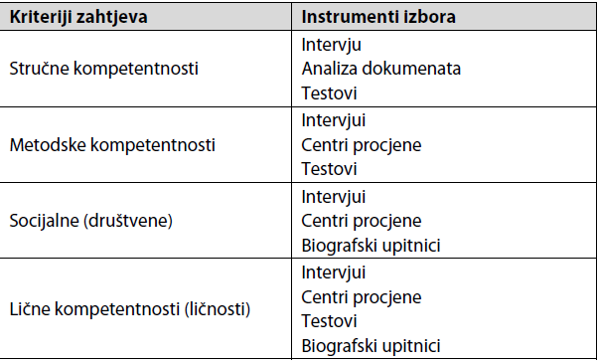

U svakom procesu selekcije treba zadovoljiti nekoliko generičkih standarda (vezanih za metode selekcije):

(1) pouzdanost,

(2) valjanost;

(3) sposobnost uopćavanja;

(4) korisnost i

(5) zakonitost

Odluke bez greške nisu moguće, jer:

• svaki izbor ima karakter slučajnog uzorka

• zahtjevi određenih aktivnosti se mogu samo neodređeno opisati

• postupci izbora ne dozvoljavaju tačno mjerenje

• zahtjevi posla mijenjaju se tokom vremena

• ljudsko ponašanje se mijenja tokom vremena

• kriteriji poslovnog uspjeha ne mogu se egzaktno odrediti

Velika i uspješna preduzeća provode višestruki proces izbora, jer se za slobodno mjesto prijavljuje stotine kandidata. Na prvom mjestu **je proces predizbora** sa analizom prispjele dokumentacije kandidata. Potom se priključuju daljnji postupci izbora, koji variraju od preduzeća do preduzeća i od radnog mjesta do radnog mjesta. **Intervjuisanje i testiranje** su najčešće upotrebljavane tehnike za donošenje odluke o tome koji kandidat najbolje zadovoljava očekivanja i uslove nepopunjenog radnog mjesta. Pored ovih standardnih (konvencionalnih) metoda izbora mogu se koristiti i alternativne (nekonvencionalne metode) kao što su: poligrafska ispitivanja, grafološka analiza, testiranja na drogu, astrologija...

**Analiza prispjele dokumentacije kandidata (dopuna)**

Osobe ili komisija zadužena za izbor kandidata je obavezna da kao prvo pregleda prispjele prijave. U tipične sastavne dijelove dokumentacije spadaju:

• Popratno pismo, prijava na konkurs

• Slika

• Biografija (npr. obrazovanje i iskustvo, dosadašnje aktivnosti,

specifična znanja, uobičajeno tabelarno i hronološki poredano).

• Diplome, certifikati (škola ili dokazi o poslu)

• Eventualno upitnik ličnosti, reference itd.

Pri tome se eliminišu kandidati sa nepotpunom dokumentacijom, koja je zahtijevana u konkursu kao i kandidati čije kvalifikacije ne odgovaraju zahtjevima radnog mjesta. Potom se analiziraju podaci o osobama sa potpunom dokumentacijom: obrazovanje, dosadašnji tok karijere, izražavanje i rječitost, kao i biografija. Prilikom evaluacije aplikacija potrebno je obratiti pažnju na:

• Nejasnu prošlost kandidata

• Velike pauze u zaposlenju

• Česte promjene posla

• Česte promjene u putanji karijere

• Površan i nejasan rezime

• Rezime bez popratnog dopisa

• Imitacije.

**Intervju (dopuna ili zaokruzivanje)**

Intervju se koristi za vrednovanje kvalifikacija kandidata koji su ušli u užiizbor. Bez obzira na tako raširenu praksu intervju se ne smatra potpuno validnim, odnosno pouzdanim mjerilom izbora. Da bi se intervju mogao uspješno sprovesti, neophodna je brižljiva priprema.

Tu spada:

• određivanje saradnika, koji će biti uključeni u intervju

• planiranje broja intervjua koji će se voditi sa kandidatom

• utvrđivanje praznina i nejasnoća kod dobijene dokumentacije

• sačinjavanje zahtjeva mjesta koje treba popuniti

• utvrđivanje mogućnosti razvoja i daljnjeg obrazovanja

• obezbjeđenje dovoljno vremena i prostora bez ometanja za

intervju.

Osobe koje obavljaju intervju trebaju biti uvježbane i pripremljene. Takođe se treba pridržavati određenih koraka ili faza u provođenju intervjua i to:

a) pozdravljanje kandidata,

b) razgovor o njegovoj ličnoj situaciji,

c) obrazovanju,

d) iskustvu u praksi i poslovnom razvoju,

e) informisanje o preduzeću,

f) pregovaranje o uslovima zapošljavanja i

g) zaključivanje razgovora

Također i intervjuisane osobe takođe trebaju biti pripremljene za intervju.

Osoba **koja intervjuiše** želi da dobije mapu informacija u vezi sa:

• znanjem kandidata

• nivoom vještina

• mogućnostima da radi određeni posao

• potvrđivanjem nivoa prošlih performansi.

Osoba **koja se intervjuiše** može tražiti više informacija o:

• firmi,

• poslu, kao i

• menadžeru i timu u kojem bi radila.

Razlikujemo više vrsta intervjua, i to klasificiranih prema različitim kriterijima:

• prema obliku,

• prema broju učesnika i

• prema ulozi u procesu.

**Vrste intervjua prema obliku (dopuna ili zaokruzivanje)**

Prema obliku intervjui mogu biti:

• nestrukturirani,

• strukturirani i

• polustrukturirani.

**Nestrukturirani intervju** je slobodan, intervjuer slobodno postavlja pitanja bez prethodnih priprema i nema unaprijed određen sadržaj i strukturu.

**Strukturirani intervju** je unaprijed planiran, pitanja se postavljaju unaprijed utvrđenim redoslijedom. Kod ove vrste intervjua unaprijed je određen i postupak za evaluiranje odgovora kandidata.

**Polustrukturirani intervju** je, kako mu i sam naziv govori, nešto između dva prethodno predstavljena intervjua. Neka područja su unaprijed planirana, dok se za neka prepušta potpuna sloboda intervjueru.

**Vrste intervjua prema broju učesnika (zaokruzi ili dopuna)**

Prema broju učesnika razlikuju se:

• individualni,

• sekvencijalni,

• panel-intervju i

• grupni intervjui.

**Individualni intervju j**e razgovor samo dvije osobe: intervjuisanog i intervjuera. Ova vrsta intervjua je pogodna za intervjuisanog jer se može fokusirati samo na jednu osobu, može mu biti jednostavnije da postavlja pitanja o nečemu što ga posebno zanima. S druge strane, nedostatak se ogleda u opasnosti da izvještaj samo jedne osobe o kandidatu može biti subjektivan.

**Sekvencijalni intervju** predstavlja seriju dva ili više individualna intervjua. Ovo je najčešće slučaj za izbor kandidata koji će obavljati složenije i menadžerske poslove. Na ovaj način organizovanim intervjuom se izbjegavaju svi nedostaci individualnog intervjua, a zadržavaju njegove prednosti.

**Panel intervju** postoji kada u razgovoru sa kandidatom učestvuje više osoba, a najčešće je to tri do pet. Prednost ove vrste intervjua je mogućnost dobijanja objektivnije slike o kandidatu, dok nedostatak može biti teškoća okupljanja članova panela u isto vrijeme.

Ukoliko se razgovor jednog ili više intervjuera obavlja istovremeno sa više kandidata tada je riječ o **grupnom intervjuu**. Smatra se da se tako mogu bolje procijeniti neke karakteristike ličnosti kandidata.

**Vrste intervjua prema ulozi u procesu selekcije (zaokruzi ili dopuna)**

Prema ulozi u procesu selekcije razlikuju se:

• preliminarni,

• dijagnostički i

• prijemni intervjui.

**Preliminarnim intervjuom**, koji se odvija na samom početku selekcije, se eliminišu kandidati koji prema mišljenju intervjuera ne dolaze u obzir za posao.

**Dijagnostički intervju** je detaljan razgovor sa kandidatom kako bi se utvrdile njegove karakteristike.

**Prijemni intervju** se obavlja samo sa onim kandidatima koji su prošli proces selekcije i smatraju se prikladnim za posao.

**Funkcije intervjua (dopuna):**

* Dijagnoza
* Informacije
* Motivacija
* Korekcija
* Oblikovanje

**Ograničenja intervjua**

Pored navedenih prednosti u praksi se pokazuju određena ograničenja. Tako se događa da kandidat koji se ne pokaže dobar na intervjuu za zapošljavanje se vjerovatno isključuje iz sljedećeg kruga, bez obzira na njegovo ili njeno iskustvo, rezultate testova ili pisma preporuke. I obrnuto, prečesto se događa da osoba koja je savršeno savladala tehnike traženja posla, posebno one koje se koriste u procesu intervjuiranja, je ta koja se upošljava, čak iako ne mora biti da je najbolji kandidat za konkretnu poziciju (radno mjesto). Drugo, daleko kompleksnije ograničenje se odnosi na sposobnost intervjuera da objektivno pristupi procesu vrednovanja kandidata.

**Testovi (zaokruzivanje ili dopuna)**

Testovi predstavljaju jedan od najvažnijih i najrazvijenijih instrumenata selekcije. Cilj testiranja je da se pronađe najbolja osoba za određeni posao, kako bi se postiglo obostrano zadovoljstvo (kako organizacije radom kandidata tako i samog kandidata radnim mjestom i radnom sredinom), te smanjila stopa fluktuacije.

Testovi, koji se uobičajeno koriste pri selekciji kandidata se mogu klasificirati na:

• testove sposobnosti: *testovi inteligencije, specifičnih sposobnosti, kreativnosti, mehaničkih sposobnosti, senzornih i psihomotornih sposobnosti*

• testove ličnosti: *objektivni i projektivni testovi*

• testove znanja i vještina

• testove interesa

**Testovi sposobnosti (dopuna ili zaokruzivanje)**

Testovima sposobnosti nastoje se izmjeriti opšte odnosno šire osobine kandidata za obavljanje nekih specifičnih radnih aktivnosti. Najpoznatiji su testovi inteligencije, specifičnih

sposobnosti, kreativnosti, mehaničkih sposobnosti, senzornih i psihomotornih sposobnosti.

**Testovi inteligencije** ispituju opštu sposobnost snalaženja u problemskim situacijama. Njima se mjeri mentalni kapacitet i brzina mišljenja, kao i sposobnost logičkog zaključivanja. Pokazalo se da su testovi inteligencije posebno dobri prediktori za poslove, koji zahtijevaju od izvršitelja posjedovanje sposobnosti spoznavanja složenih stvari.

**Testovi specifičnih sposobnosti** usmjereni su na istraživanje užih segmenata intelekta važnih za obavljanje specifičnih zadataka.

Najpoznatiji testovi su:

• perceptivnih sposobnosti (otkrivanje brzine tačnog identificiranja oblika, sličnosti i razlika među predmetima),

• spacijalnih sposobnosti (sposobnost zamišljanja objekata i njihovog odnosa u prostoru),

• numeričkih sposobnosti (sposobnost izvođenja jednostavnih matematičkih operacija),

• verbalnih sposobnosti (sposobnost brzog i lakog razumijevanja govornih simbola i lako i brzo izražavanje misli),

• verbalne fluentnosti ( lakoća upotrebe riječi i bogatstvo govora).

**Testovi kreativnosti** se upotrebljavaju u onim slučajevima kada je

kreativnost temelj za strateško pozicioniranje preduzeća na tržištu.

**Testovi mehaničkih sposobnosti** imaju za cilj da utvrde sposobnost

kandidata da shvate mehaničke principe funkcionisanja određenih

mašina, kao i da riješe neki tehnički problem iz prakse.

**Testovi senzorskih** (vida, sluha, osjetljivost) **i psihomotornih**

**sposobnosti** su važni za obavljanje određenih vrsta poslova. U praksi

postoje različiti aparati i instrumenti, konstruisani za mjerenje različitih

dimenzija navedenih sposobnosti.

**Testovi ličnosti (dopuna ili zaokruživanje)**

Ovim testovima se nastoji ocijeniti skup karakteristika koji određuje nekog pojedinca i načine njegovog ponašanja u okruženju. Većina aspekata ličnosti se može ocijeniti na osnovu pet

dimenzija (tzv. Velikih pet):

• ekstrovertnost: društven, samosvjestan, govorljiv, izražajan

• prilagodba: emocionalno stabilan, nedepresivan, siguran, zadovoljan

• ugodnost: pristojan, povjerljiv, dobre prirode, tolerantan, sklon saradnji, sklon opraštanju

• savjesnost: pouzdan, organizovan, postojan, temeljit, orijentisan prema uspjehu

• radoznalost: znatiželjan, domišljat, umjetnički osjetljiv, širokih interesa, šaljiv

**Testovi znanja**

Testovima znanja se uglavnom provjeravaju rezultati obrazovnog

procesa. Ova vrsta testa se najčešće koristi kod prijema studenata na fakultet, dok se u selekcijske svrhe u preduzećima rijetko koristi. Preduzeća koriste testove znanja većinom kod provjere rezultata treninga.

**Testovi interesa**

Preferencije kandidata u pogledu različitih vrsta poslova se ocjenjuju pomoću testova interesa.

Smatra se da će zaposleni postizati bolje rezultate na poslovima koje vole, koji im se sviđaju, kao i da će duže ostati na istim.

**Testovi simulacij rada**

Testovima simulacije se nastoji saznati može li kandidat uspješno obavljati posao tako što obavlja reprezentativni uzorak aktivnosti. Dva najpoznatija testa simulacije rada su testovi uzoraka posla, koji su prikladni za rutinske poslove i centri procjene, relevantni za odabir menadžerskog osoblja.

**Testovi uzoraka posla**

Testovi uzoraka posla, poznati i kao testovi vještina su usmjereni na

mjerenje sposobnosti kandidata da izvrši dio posla, za koji se prijavio.

**Centri procjene (esej)**

Centri procjenepredstavljaju razrađeniji skup testova simulacije rada, posebno oblikovanih za evaluaciju menadžerskog potencijala kandidata. Na temelju popisa opisnih dimenzija koje izvršilac posla mora posjedovati, aktivnosti mogu uključivati intervjue, vježbe rješavanja problema onako "kako dolaze u ulaznu košaru", grupne rasprave bez vođe i igre poslovnog odlučivanja.

Centri procjene predstavljaju razrađeniji skup testova simulacije rada, posebno oblikovanih za evaluaciju menadžerskog potencijala kandidata. U centrima za procjenjivanje, rukovodioci u preduzeću i/ili psiholozi ocjenjuju kandidate dok tokom jednog ili više dana prolaze vježbe koje simuliraju stvarne probleme s kojima bi se suočili na poslu. Osim toga, nude se kompjuterski podržani procesi procjene, koji mogu reducirati opterećenje posmatrača.

Centar procjene, koji je u skladu sa potrebama organizacije i konkretne pozicije, pokazuje slijedeće karakteristike:

• vježbe su reprezentativne za kulturu i praksu preduzeća

• sadržaji i težina su usmjereni na pozicije koje se trebaju popuniti

• uključenje mnoštva metoda u laboratorijskim studijama

• procjena od strane mnogih školovanih ocjenjivača (rukovodioci, osobe odgovorne za razvoj osoblja) na temelju definisanih dimenzija ocjenjivanja

• koncentracija na akcije i procese koji se posmatraju

Centar procjene je pragmatičan koncept sa teorijskom pozadinom, kako bi se na temelju profila izvršitelja posla utvrdile potrebne kompetentnosti i načini ocjenjivanja specifični za preduzeće:

• metodske kompetentnosti: studije slučaja, analiza snaga i slabosti organizacionih jedinica, zadaci u području rješavanja problema, obrada pismene komunikacije itd.

• socijalna i lična kompetentnost: grupne diskusije, igranje uloga (npr. razgovori sa saradnicima, pregovori, razgovori o prodaji), prezentacije itd.

• stručne i lične kompetencije: psihološki upitnici, standardizovani intervjui itd. sa ciljem da pokažu nivo ličnih zahtjeva, poslovne ciljeve, vlastito viđenje dosadašnjih poslovnih karakteristika uspjeha itd.

**Prednosti centra procjene se ogledaju u slijedećem:**

• visoka objektivnost, pošto učestvuje više posmatrača

• dobra uporedivost rezultata, pošto za svakog aplikanta važe isti uslovi

• visoka validnost, pošto je na temelju situacije bliske praksi i posmatranja u neuobičajenim situacijama moguća dobra prognoza poslovnog uspjeha

• relativno visoko prihvatanje kod kandidata, jer mogu mnogo bolje i realnije procijeniti vlastite šanse za uspjeh u poređenju sa drugim kandidatima

• pozitivno djelovanje na imidž

Međutim, i pored navedenih prednosti centri procjene imaju **određenih ograničenja** i to:

• posmatrači nisu dorasli zahtjevima (djelotvornost velikim dijelom ovisna o vještini, iskustvu i nepristrasnosti)

• prekomjerna reakcija učesnika, koja se ogleda u strahu i nervozi (umijeće i iskustvo kandidata u igranju uloga može djelovati na njihovu uspješnost)

• postavljanje zadataka koji nisu usaglašeni sa zahtjevima specifičnim za preduzeće

U posljednje vrijeme primjetna je rastuća tendencija da preduzeća odluku o izboru donose pomoću individualnih odnosno pojedinačnih procjena.

Pojedinačna procjena pokazuje nasuprot regularnom centru procjene slijedeće prednosti (14, str. :

• manji troškovi pripreme i provođenja,

• primjena akcija kod najmanjih ciljnih grupa,

• visoka prihvatljivost od strane rukovodilaca, pošto je njihov vlastiti trošak neznatan i ne posmatraju se njihove sposobnosti procjenjivanja kao kod centra procjene,

• pri deficitu kandidata moguće je fleksibilno uobličavanje vježbi procjene, npr. putem dodatnih vježbi sa većim stepenom teškoće,

• više vremena na raspolaganju tako da se mogu dobiti povratne informacije o spremnosti na učenje i usmjerenosti ka ciljevima kandidata,

• posmatrač gradi relativno blizak odnos sa kandidatom.

Bitan nedostatak ovog instrumenta sastoji se u tome, da praktično nije rasvijetljena socijalna kompetentnost kandidata. Bitna opasnost leži u tome da se procjene poduzimaju od jedne do dvije osobe, tako da je stepen objektivnosti i uporedivosti značajno nizak u odnosu na centre

procjene.

**Kao razlozi sve veće upotrebe testova za selekciju ali i u druge svrhe upravljanja ljudskim resursima navode se:**

a) testovi (posebno testovi intelektualnih sposobnosti) su se pokazali jednim od najboljih selekcijskih instrumenata, odnosno oni su najbolji pokazatelj buduće radne uspješnosti,

b) ekonomska korist od uspješnog programa testiranja. Efektivni programi testiranja su povezani s organizacijskim profitom i njegovim rastom

**Izbor kandidata(dopuna)**

Posebnu odgovornost za kvalitetan izbor imaju rukovodioci odjela, čije radno mjesto se popunjava.

Smatra se da je rukovodilac najdjelotvorniji i najuticajniji faktor u svim fazama kreiranja podloge za donošenje konačne odluke. Kao ekspert on je u svim fazama tražen, jer zna bolje od drugih u preduzeću:

• koje zadatke treba izvršiti na konkretnom radnom mjestu (stručne kompetentnosti)

• kako se ti zadaci mogu provesti u djelo (metodske kompetentnosti)

• na koji način tražiti novog saradnika, kako bi njegove kolege mogle dugoročno uspješno sa njim sarađivati (socijalne kompetentnosti)

• koje lične karakteristike novog saradnika u socijalnom okruženju se mogu prihvatiti ili odbiti (lične kompetentnosti)

Potrebna je uska saradnja internih i eksternih specijalista u oblasti HRM-a, kao i linijskog menadžera:

• linijski menadžer koristi kompetentnosti specijalista iz HR odjela kod analize zahtjeva prema potencijalnim kandidatima, analize dospjelih dokumenata i tehnika intervjuiranja.

• HR specijalist na temelju dostavljenih zahtjeva za to radno mjesto obavlja predselekciju i pomaže pri upotrebi instrumenata izbora i kod donošenja konačne odluke.

**ORIJENTACIJA I SOCIJALIZACIJA (esej)**

Osnovna svrha ovih aktivnosti ulaznog toka je pružanje podrške novim radnicima u pogledu uputa i informacija potrebnih za obavljanje radnih zadataka i informacija za adaptaciju na uslove koji vladaju u preduzeću.

**Proces orijentacije** pomaže novim zaposlenicima da razumiju ciljeve firme, da upoznaju druge u firmi i da saznaju šta se očekuje od njih na novom radnom mjestu.

Orijentaciji novih saradnika može pomoći brošura firme. Ipak, posebno bitnim se smatra orijentacijski sastanak. Na ovom sastanku, koji organizuje odjel za upravljanje ljudskim resursima nove osobe mogu neposredno razgovarati sa osobljem firme i postavljati

pitanja (o radnom vremenu, pauzama tokom radnog vremena, dužini godišnjeg odmora, itd)

**Socijalizacija** se svodi na :

1. stjecanje radnih vještina za obavljanje radnih zadataka na radnom mjestu

2. usvajanje ponašanja prikladnog za radno mjesto

3. prilagođavanje normama i vrijednostima same organizacije

Cilj je uključiti novozaposlene u organizaciju i to da bolje razumiju posao i očekivanja firme, kao i sve relevantne aspekte organizacije.

Potrebno je da steknu osjećaj dobrodošlice i razumijevanja firme i da su dio nje, te da se stekne uvid u potrebnu obuku kako bi novozaposleni u što je moguće kraćem vremenskom periodu uspješno obavljali radni zadatak.

Proces socijalizacije se može podijeliti u tri faze:

• **predulazna faza**: u ovoj fazi novi saradnik razvija očekivanja prema preduzeću i njegovoj kulturi kao i prema poziciji koju želi. Takva očekivanja se grade na temelju javno vidljivog imidža preduzeća ali i preko web-a, brošure firme, oglasa i ličnih kontakata sa

članovima firme.

• **faza prijema**: faza prijema se doživljava kao iznenadna konfrontacija sa nepoznatim zahtjevima. Emocionalna napetost odražava se direktno na motivaciju za postizanje rezultata. Stoga su u ovoj situaciji visoke nesigurnosti vrlo djelotvorne mjere, koje imaju za cilj upoznavanje novog saradnika sa aktivnostima i njegovim socijalnim okruženjem.

**• faza promjena**: u ovoj fazi događa se promjena od novog do potpunog člana organizacije. Novi saradnik prihvata postavljena očekivanja.

**Poglavlje 8 Ocjenjivanje radne uspješnosti**

**Pojam (esej)**

Pod pojmom ocjenjivanje radne uspješnosti zaposlenih podrazumijeva se proces u kojem se ocjenjuje doprinos zaposlenih ostvarenju organizacijskih ciljeva u određenom vremenskom periodu. U organizaciji je potreban kontinuiran proces vrednovanja i usmjeravanja ponašanja i rezultata rada u radnoj situaciji. Riječ je o aktivnosti internog toka, koja predstavlja formalni postupak periodične analize i vrednovanja uspješnosti svih članova i postupak planiranja ciljeva i aktivnosti za njezino unapređenje.

Praćenje uspješnosti zaposlenih i njihovih potencijala se smatra najvažnijom, centralnom aktivnosti internog toka. Postupak evaluacije se može posmatrati kroz dvije odvojene aktivnosti, i to:

* evaluacija performansi, tj. uspješnosti zaposlenih u obavljanju konkretnih radnih zadataka i
* evaluacija stvarnih potencijala zaposlenih

Praćenje i ocjenjivanje performansi i potencijala je u interesu zaposlenih, rukovodilaca i organizacije. Svi učesnici procesa evaluacije imaju određene koristi:

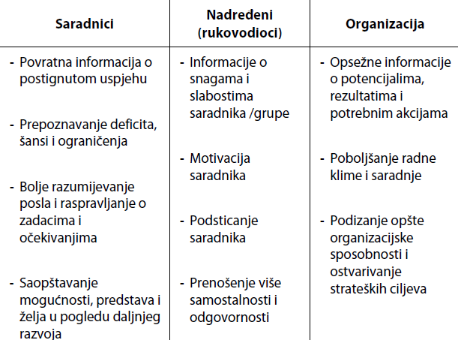

**Ciljevi praćenja i ocjenjivanja radne uspješnosti (esej)**

Osnovni cilj ocjenjivanja radne uspješnosti zaposlenih je usmjeren na utvrđivanje da li i u kojoj mjeri saradnik sa postignutim rezultatima odgovara zahtjevima i očekivanjima preduzeća, što na kraju treba da doprinese podizanju opšte organizacijske sposobnosti i ostvarivanju strateških ciljeva preduzeća. Ciljevi i zadaci se ogledaju u slijedećem:

* **bolje upravljanje ljudskim resursima**: procesom evaluacije se trebaju identifikovati snage i slabosti saradnika i predstaviti njihovi rezultati.
* **optimalno zapošljavanje saradnika:** na temelju rezultata evaluacije mogu se sigurnije donijeti odluke o npr. premještanju, unapređivanju, novim zapošljavanjima ili otpuštanjima.
* osnova za **nagrađivanje** u skladu sa očekivanjima i rezultatima: informacije dobijene procesom ocjenjivanja predstavljaju temelj za pravedno nagrađivanje u skladu sa postignutim rezultatima.
* temelj za odlučivanje o **razvoju osoblja**: na osnovu rezultata ocjenjivanja utvrđuju se različiti ciljevi daljeg obrazovanja i usavršavanja ili se biraju saradnici koji se trebaju dalje usavršavati.
* **intenziviranje komunikacije:** redovnim procesom evaluacije se intenzivira i poboljšava komunikacija između saradnika i pretpostavljenih.
* **motivacija saradnika**: Odgovarajućim priznanjima rezultata rada se podstiče motivacija. Savjetodavni razgovori ukazuju saradniku na mogućnosti individualnog razvoja i podrške.
* **objektivnost procesa ocjenjivanja**: jednoobraznošću postupka ocjenjivanja omogućava se pravednije i objektivnije poređenje rezultata evaluacije u okviru preduzeća.
* **kontrola uspjeha:** treba provjeriti da li su mjere u području upravljanja ljudskim resursima (npr. daljnje obrazovanje) bile uspješne.

**Funkcija praćenja i ocjenjivanja radne uspješnosti (dopuna ili zaokruživanje)**

Postoje dvije funkcije za procjenu radne uspješnosti a to su: evaluativna i razvojna.

Rezultati procesa praćenja i ocjenjivanja performansi i potencijala zaposlenih u organizacijama imaju višestruku namjenu, što istovremeno ukazuje na čvrstu povezanost sa ostalim aktivnostima upravljanja ljudskim resursima. Najčešće se u literaturi navode strateška, administrativna i razvojna namjena ili se još detaljnije ukazuje na razvojnu, administrativnu, stabilizatorsku i dokumentarnu funkciju ocjenjivanja performansi zaposlenika.

**Pretpostavke uspješnog sistema ocjenjivanja radne uspješnosti (esej)**

Sistem,čiji rezultati trebaju biti temelj stimulativnog sistema nagrađivanja, mora udovoljavati slijedećim zahtjevima: objektivnost, relevantnost, pouzdanost, praktičnost i uporedivost.

• Nedostajuća **objektivnost** ocjenjivača može voditi ka teškim greškama ocjene.

Da bi bio objektivan važno je da je ocjenjivač u stanju

- da svoju ocjenu obrazloži, odnosno dokaže

- da ne dozvoli nikakve nekontrolisane uticaje u proces ocjenjivanja (pod pritiskom vremena ili u nekom uzbuđenom stanju).

• **Relevantnost** ukazuje na stepen u kojem mjerenje uspješnosti procjenjuje samo relevantne aspekte uspješnosti, tj. kod kojih postoji jasna veza sa ciljevima i uspjehom organizacije.

**• Pouzdanost** se odnosi na dosljednost mjere uspješnosti, što znači da postoji usaglašenost različitih ocjenjivača u ocjeni radne uspješnosti jedne osobe.

• Metodski perfektno razrađen sistem ocjenjivanja nije nikakva garancija za uspjeh u praksi. **Laka razumljivost, primjeren trošak ocjene** (vrijeme između ostalog**) i jednostavnost** su daljnje pretpostavke za uspješno korištenje sistema ocjenjivanja.

• **Uporedivost** se odnosi na zahtjev da odluke o varijabilnom dijelu plate saradnika mogu biti pravedne u cijelom preduzeću

• **Strateška podudarnost** (kongruentnost) predstavlja obim u kojem sistem ocjene radne uspješnosti potiče radno ponašanje i rezultate, koji su u skladu sa strateškim ciljevima i kulturom organizacije.

• **Osjetljivost**- Radi se o zahtjevu da se sistemom ocjenjivanja mogu dobro razlikovati uspješni i neuspješni saradnici.

• Kako ocjenjivač tako i ocjenjivana osoba bi trebala **prihvatiti sistem ocjenjivanja**, da bi se ovim postupkom mogla postići podrška poboljšanju rezultata saradnika.

**Proces ocjenjivanja radne uspješnosti (esej)**

Proces ocjenjivanja radne uspješnosti:

􀁮 Faza planiranja

􀁯 Faza implementacije

**Faza planiranja**

U prvom koraku, u okviru faze planiranja treba se utvrditi svrha sistema ocjenjivanja radne uspješnosti. Treba se donijeti odluka o postupku i smjeru ocjenjivanja, kao i vremenskom okviru. Prije samog provođenja procesa ocjenjivanja moraju se saradnici i rukovodioci upoznati sa instrumentima ocjenjivanja. U okviru obuke ocjenjivača, ukazuje se na potrebne sposobnosti i znanja s ciljem primjene predstavljenih instrumenata

**Faza implementacije**

Faza konkretnog provođenja procesa ocjenjivanja se može predstaviti slijedećim koracima:

1. određivanje posla i kriterija uspješnosti

2. ocjenjivanje uspješnosti

3. pružanje povratne informacije.

*Određivanje posla i kriterija uspješnosti*

Pošto je izuzetno teško pratiti svaku aktivnost na nekom radnom mjestu, potrebno je odrediti

ključne aktivnosti, tj. one zadatke čije ostvarivanje najviše doprinosi postizanju organizacijskih ciljeva od strane tog radnog mjesta. Većina radnih mjesta se može odrediti sa pet do sedam ključnih zadataka.

Zatim je potrebno utvrditi standarde za mjerenje radne uspješnosti. Standardima se određuje kvalitet, kvantitet, troškovi i vrijeme, ali se kao relevantne dimenzije posla mogu uzeti u obzir i nadzor i instrukcije i interpersonalni uticaj.

• Kvalitet pokazuje stepen u kojem se proces ili rezultat određene aktivnosti približava perfekciji.

• Kvantitet se odnosi na količinu posla izraženu u nekim mjernim jedinicama (novac, broj proizvoda, ...)

• Vrijeme odgovara na pitanje da li je aktivnost završena u predviđenom roku, da li je usklađena sa ostalim aktivnostima.

• Efikasnost ukazuje da li se resursi koriste racionalno, postiže li se maksimalni output sa minimalnim resursima.

• Nadzor i instrukcije opisuje samostalnost u izvršavanju posla, potrebu stalnih smjernica kako bi se izbjegle greške.

• Interpersonalni uticaj pokazuje stepen u kojem zaposleni promoviše osjećaj samozadovoljstva, dobre volje, saradnje sa kolegama i rukovodiocima.

*Ocjenjivanje uspješnosti*

Ocjenjivanje uspješnosti se može posmatrati u dvije faze. Kao prvo je potrebno donijeti odluku o tome kako će se prikupljati informacije. Podaci se mogu prikupljati posmatranjem,

opažanjem, utvrđivanjem značajnih postignuća i problema odnosno kritičnih slučajeva, razgovorom s drugim ljudima i osobom, čiji rad se ocjenjuje.

Postupak ocjenjivanja, koji pored individualnog radnog učinka (kvalitet i količina) obuhvata i različite aspekte individualnih karakteristika i ponašanja. Ocjene ponašanja zaposlenih na radnom mjestu mogu biti vrlo korisne kod davanja povratne informacije, jer ukazuju na potrebne promjene. Međutim, ovaj način nije primjenjiv na svim poslovima, na

nekim je teško odrediti mjerljive rezultate ili rezultati nisu pod kontrolom pojedinca, nego pod uticajem eksternih faktora.

*Pružanje povratne informacije (ovo može biti kao poseban esej od ova tri koraka)*

Treći korak je razgovor o uspješnosti u kojem ključnu ulogu ima menadžer. Tu dolaze do izražaja njegove vještine uspješnog komuniciranja, savjetovanja, poticanja i vođenja saradnika ne samo u unapređenju njihove radne uspješnosti nego i njihovog ukupnog

razvoja. Ovaj razgovor se ne smije izostaviti ni kada je postupak imao zadovoljavajuće rezultate.

Prednost vođenja razgovora je višestruka, počevši od utvrđivanja razlika u mišljenjima, izbjegavanja ponavljanja grešaka pri ocjeni pa do postavljanja temelja za slijedeći period ocjenjivanja. Odvijanje razgovora se može prikazati kroz četiri faze:

• Ocjena i feedback: Rukovodilac (neposredni nadređeni) daje saradniku povratnu informaciju o njegovim dosadašnjim rezultatima na poslu. Sa druge strane nadređeni saznaje da li je saradnik zadovoljan sa sadašnjim poslom.

• Nagrade: Prilagoditi sistem nagrađivanja izmijenjenim zahtjevima, sposobnostima i rezultatima saradnika.

• Dogovaranje ciljeva i postizanje ciljeva: Razgovara se da li su ciljevi postignuti za prošlu godinu i zajedno se postavljaju ciljevi za naredni period ocjenjivanja, koji trebaju biti mjerljivi, realistični, ostvarivi, konkretni i izazovni. Ne treba ih postaviti previše.

• Prepoznavanje potencijala i razvoj potencijala: Imajući u vidu sadašnje i buduće zahtjeve razgovara se i dogovara o mjerama razvoja sposobnosti.

**Metode ocjenivanja radne uspješnosti (esej)**

Najčešće korištene metode i tehnike ocjenjivanja prema Bahtijarević Šiber, F. su: metode uspoređivanja, ljestvice procjene i «chek-liste«.

**Metode uspoređivanja**

Metode uspoređivanja ocjenjuju radnu uspješnost pojedinca upoređujući je sa uspješnošću drugih zaposlenih (članova radne grupe, odjela, organizacije). U ovu grupu metoda spadaju:

a) metode rangiranja,

b) metode uspoređivanja u parovima i

c) metode prisilne distribucije.

**Metoda rangiranja** je najjednostavnija i najstarija metoda kojom se vrši rangiranje od najboljeg do najgoreg zaposlenog ili naizmjenično rangiranje (više dimenzija rangiranja). Može se primjenjivati za relativno malu grupu ljudi.

**Metoda uspoređivanja u parovima** predstavlja sistemski postupak poređenja svakog zaposlenog sa svakim drugim u grupi prema ukupnoj radnoj uspješnosti. Kao i metoda rangiranja ova metoda je primjerena za ocjenu manje grupe. Primjera radi, ukoliko radna grupa broji 20 članova, onda menadžer mora napraviti 190 poređenja, tj. n(n-1)/2.

**Metoda prisilne distribucije** se koristi kada treba ocijeniti veliki broj saradnika. Ovo je posebno grubo ocjenjivanje, koje se oslanja na logiku normalne distribucije gdje je u nekoj grupi podjednak, najmanji broj najboljih i najlošijih, a najveće je učešće osoba sa srednjom ocjenom. Primjera radi u školi ocjenu 1 i ocjenu 5 će imati po 10% učenika,

ocjenu 2 i 4 po 20% učenika i ocjenu 3 - 40% učenika.

**Ljestvice procjene (zaokruzivanje)**

Ocjena individualne uspješnosti kod ljestvica procjene se temelji na poređenju s nekim prethodno uspostavljenim radnim standardima, odnosno kriterijem radne uspješnosti.

Ove ljestvice se relativno lako konstruišu i pri tome se nastoji biti što objektivniji.

Razlikuju se:

a) grafičke i

b) deskriptivne (opisne) ljestvice.

**Grafičke ljestvice** koriste znakove, brojeve, verbalne oznake odnosno pridjeve (loš, ispod prosječan, prosječan, iznad prosječan, izvrstan) za

ocjenu.

**Deskriptivne ljestvice** procjene preciznije i detaljnije opisuju svaku dimenziju uspješnosti. Greške koje se najčešće javljaju prilikom primjene ovih ljestvica se odnose na loše definisane i opisane dimenzije za ocjenu radne uspješnosti. Inače, izbor pokazatelja uspješnosti zavisi i od: karakteristika organizacije, prirode posla i strateških ciljeva.

S ciljem što objektivnije ocjene uspješnosti, odnosno minimiziranja pogrešaka procjenitelja u novije vrijeme upotrebljavaju **se ljestvice temeljene na ponašanju.**

Karakteristične su po tome što za svaku tačku navode konkretne primjere i detaljno opisuju ponašanje. Razlikuju se dva tipa ovih ljestvica: ljestvice opažanja ponašanja i ljestvice primjera ponašanja.

**Ljestvice opažanja ponašanja** se određena dimenzija predstavlja sa više različitih ponašanja i ocjenjuje se frekvencija toga ponašanja.

**Ljestvice primjera ponašanja** daju opise stvarnog ili očekivanog ponašanja.

**Check liste (zaokruzivanje)**

Check liste (liste označavanja) se sastoje od niza konkretnih tvrdnji koje opisuju različite oblike ponašanja na određenom poslu. Razlikuju se:

a) liste slobodnog izbora

b) liste prisilnog izbora.

Osnov razlikovanja je sloboda ocjenjivača da bira tvrdnje ili je spisak

tvrdnji unaprijed određen i procjenitelj na njega ne može uticati. Stoga se primjena liste prisilnog izbora smatra objektivnim mjernim instrumentom i može biti pouzdan pokazatelj

uspjeha.

**IZBOR OCJENJIVAČA (esej)**

Prilikom izbora ocjenjivača potrebno je imati u vidu da isti dobro poznaje situaciju na poslu koji ocjenjuje i da ima mogućnost direktnog posmatranja i uvida u ponašanje i rezultate saradnika na tom radnom mjestu.

U praksi najčešće tu funkciju imaju nadređeni, tj. neposredni rukovodioci. Pored njih, ocjenjivanje mogu provoditi i saradnici na poslu, podređeni, kupci, klijenti odnosno korisnici usluga, te je moguće i samoocjenjivanje.

Ulogu ocjenjivača u praksi najčešće imaju **neposredno nadređeni.** Kao obrazloženje se navodi njihovo poznavanje posla i očekivanja od tog posla prema zaposlenom, poznavanje ciljeva organizacije, tj. velike slike i posmatranja tog posla u kontekstu ciljeva organizacije, svakodnevna interakcija sa saradnicima, te potreba provođenja završnog razgovora i postavljanje ciljeva sa saradnikom za naredni vremenski period. Osim toga, nadređeni su motivisani za što bolju ocjenu radne uspješnosti svojih saradnika, pošto i njihov uspjeh

odnosno neuspjeh zavisi od rezultata saradnika.

Pored najčešće zastupljenosti, ocjenjivanje od strane nadređenih ima i značajnih ograničenja. Tako postoji mogućnost da neposredni rukovodioci nisu često u prilici da imaju kontinuiran uvid u rad svojih podređenih, što znači nemaju potpune informacije o njihovom radu. Uvid u rad zaposlenika je uslovljen i tipom organizacijske strukture. Dok je neposredni rukovodilac kao ocjenjivač dobar izbor u funkcionalnim organizacionim strukturama, u timski organizovanim preduzećima on ima manji uvid u ponašanje i rezultate rada saradnika i pokazuje se često kao neadekvatan ocjenjivač.

**Kolege(saradnici na poslu)** mogu predstavljati prilično dobrog i pouzdanog ocjenjivača. Pri ocjenjivanju,

kolege unose različitu perspektivu u proces ocjenjivanja, koja može biti korisna za dobijanje sveobuhvatne slike o radnoj uspješnosti konkretnog saradnika, te se fokusiraju na sposobnosti i kompetencije potrebne za obavljanje konkretnog posla.

Postavlja se pitanje objektivnosti i pouzdanosti ocjena radne uspješnosti od strane kolega uslijed međusobnih odnosa (prijateljstvo, naklonost, nepovjerenje itd.). Ocjenjivanje od strane kolega se podržava i zastupljeno je u timski dizajniranim organizacionim strukturama, za razliku od funkcionalnih, hijerarhijskih gdje se ovom načinu ocjenjivanja ne pridaje značaj.

**Kupci, klijenti, korisnici usluga-** Pošto su zadovoljni i lojalni kupci garant dugoročno održivog uspjeha preduzeća, potrebno je prikupljati i analizirati njihovo mišljenje o

kvalitetu proizvoda odnosno pružene usluge. Ocjene kupaca/klijenata se mogu prikupljati putem intervjua, specijalizovanih upitnika, knjige utisaka, kao i drugim standardnim tehnikama. Najčešće se ocjene kupaca koriste kao osnova za sistem stimulativnog nagrađivanja, ali i za eliminisanje loših praksi i rješavanje problema.

**Podređeni**

U ocjenjivanju menadžerske uspješnosti posebno vrijedan izvor informacija su podređeni, pošto imaju najbolju mogućnost neposredno ocijeniti njihov stil rukovođenja, način odnosa prema saradnicima, način postavljanja ciljeva, sposobnost timskog rada,

delegiranja, motivisanja itd. Ovaj sistem ocjenjivanja je u literaturi poznat i pod nazivom „obrnuta ocjena“ ili „ocjenjivanje prema gore“. Inače, ovaj sistem ocjenjivanja ima dvostruke koristi: s jedne strane menadžeri primaju neposredne informacije od ljudi, na koje se direktno odražavaju njegove sposobnosti rukovođenja, te imaju mogućnost da poboljšaju svoje sposobnosti i vještine i sa druge strane, saradnici su motivisani zbog ukazanog povjerenja i veće uloge u organizaciji.

**Samoocjenjivanje**

Ovaj način ocjenjivanja može biti prilično koristan, jer doprinosi motivaciji saradnika. Međutim, objektivnost je upitna kod ovog načina ocjenjivanja, pošto istraživanja pokazuju da su:

• samostalno date ocjene najčešće veće od ocjena rukovodilaca,

• žene, u poređenju sa muškarcima, i mlađi ljudi u poređenju sa starijima skloniji sebi dati niže ocjene,

• zaposleni zadovoljni ukoliko su ocjene koje daju rukovodioci više od njihovih ocjena,

• individualno date ocjene često utiču na rukovodioce da ex post modifikuju svoje ocjene, u pravcu njihovog povećanja.

Nikada nije jedini, isključivi izvor informacija o radnoj uspješnosti.

**Problemi i greške pri ocenjivanju radne uspješnosti (esej + glafik naučiti)**

Najčešće greške i problemi su prouzrokovani nejasnim standardima uspješnosti, malom diskriminativnosti u praksi, te subjektivnim greškama ocjenjivača. Potrebno je priličnu pažnju posvetiti i definisanju ključnih aktivnosti jednog radnog mjesta. Upravo problematika leži u tome da se nikada ne posmatra sveukupno relevantno ponašanje (P na slici), nego samo jedan isječak P' na temelju selektivnog prikupljanja informacija od strane ocjenjivača (F1a).

Na temelju subjektivnih teorija dolazi do egoističnog posmatranja uslijed čega nastaje iskrivljena slika (SP). Ova slika (utisak) se putem razgovora i stoga kroz daljnje filtere (semantika, sintaksa, ...) transformiše u jednu izjavu (I). Primalac informacije (R, npr.

pretpostavljeni) usmjerava filter svoje selektivne pažnje F3a na ovu izjavu (I) i interpretira je (filter za interpretaciju F3b). Informaciju primalac analizira i gradi svoje mišljenje, koje je kao filter (F4) temelj za konsekvence procjene (K).

Standardizovan postupak ocjenjivanja omogućava sveobuhvatno vrednovanje ponašanja i rezultata (iz P' nastaje P) i dokumentovanje izgrađenog utiska u standardizovanoj formi.

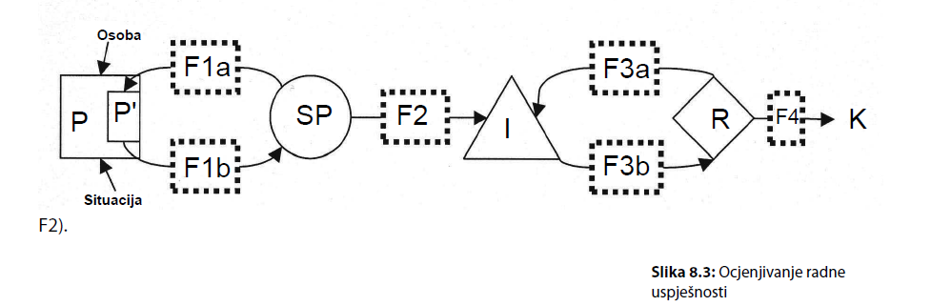

Istraživanja pokazuju da se ocjene radne uspješnosti saradnika nalaze većinom u gornjem dijelu ljestvice, tj. da su zaposleni postizali vrlo dobre ili odlične rezultate. Određene situacije, osjećaji, utisci i sjećanja utiču na svakog čovjeka. On u svojoj glavi konstruiše stvarnost na temelju vlastitih iskustava i očekivanja. Posmatranje i ocjena zaposlenih od strane drugih ljudi

stoga podliježe subjektivnosti. Ove komponente utiču više ili manje na proces evaluacije i dovode do iskrivljavanja rezultata ocjenjivanja.

**Najvažnije subjektivne greške ocjenjivanja koje su tokom istraživanja potvrđene se mogu prema njihovom porijeklu klasificirati na: (ovo dolazi na dopunama ali i kao esej moze doci da se neke objasne greske)**

a) greške uslovljene karakteristikama ličnosti (prvi utisak; predrasude; simpatija ili antipatija; greške projekcije; efekt naklonosti određenoj osobi);

b) greške percepcije (halo efekt, nikolaus efekt, efekt ljepila i efekt hijerarhije),

c) greške mjerenja (tendencija ka sredini, tendencije ka blagosti i strogosti procjenjivanja) i

d) svjesne, namjerne greške procjene.

**Razlikuje se više razloga nastajanja grešaka uslovljenih karakteristikama ličnosti.**

**Prvi utisak**: ponašanje osobe pri prvom susretu ostaje posebno dugo u sjećanju i može dugotrajno uticati na ocjenu.

**Predrasude**: Ocjenjivači podliježu opasnosti, da na njihovu ocjenu utiču predrasude. Pogrešna slika o saradnicima može nastati na temelju nedovoljno provjerenih izjava trećih lica, prijevremenih, ubrzanih ocjena ili ako su osobine dovedene u vezu sa određenim poslovnim grupama.

**Simpatija i antipatija**: Što su prijatniji odnosi između nadređenog i saradnika, utoliko je veća naklonost ka povoljnijoj ocjeni i onda kada se trudi da potisne osjećaje.

**Greške projekcije**: dalji uzrok grešaka evaluacije leži u tendenciji ocjenjivača, da im dodijeli vlastite sposobnosti, snage i slabosti.

**Greške uzrokovane naklonošću određenoj osobi**: može se dogovoriti manipulacija rezultata ocjenjivanja na način da ocjenjivač, odnosno neposredno nadređeni iskrivi svoju ocjenu vođen mišljenjem i stavovima svog nadređenog.

**Druga grupa grešaka ocjene nastaje pri prihvatanju i obradi informacija na temelju izmijenjene percepcije, koja proizlazi iz precjenjivanja odnosno potcjenjivanja nekog ponašanja ili događaja**

**Halo efekat:** ocjena određenih karakteristika saradnika je pod snažnim

uticajem drugih karakteristika ili ukupnog utiska.

**Nikolaus efekt:** posljednji rezultati saradnika se precjenjuju, jer ih se ocjenjivač najbolje sjeća. Pretpostavlja se da će saradnici postizati bolje rezultate prije neposrednog ocjenjivanja i na taj način uticati na sam proces ocjene.

**Efekt ljepila**: ovaj efekat opisuje jedno precjenjivanje rezultata saradnika, koji je unaprijeđen neposredno prije procesa ocjenjivanja, odnosno potcjenjivanje saradnika, koji duže vrijeme nije unaprijeđen.

**Efekt hijerarhije:** kod ovog efekta postoji tendencija davanja većih ocjena saradnicima na višim nivoima u organizacionoj hijerarhiji.

**Kod grešaka mjerenja nastupa problem ocjenjivanja prema različitim ili pogrešnim mjerilima.** Ovdje se ubrajaju tri fenomena: pogreška blagosti, pogreška strogosti i pogreška centralne tendencije, u slučaju kada ocjenjivač daje uglavnom prosječnu ocjenu. Uzroci preblagog ocjenjivanja mogu biti manji zahtjevi prema zaposlenima, nedostajuća odvažnost za loše ocjene, strah da se saradnici ne uvrijede ili demotivišu, te pozitivni lični odnosi sa ocjenjivanim osobama. Prestrogo ocjenjivanje je većinom uzrokovano previsokim vlastitim

zahtjevima odnosno preambicioznim ocjenjivačima. Uglavnom prosječnu ocjenu preferiraju davati neodlučni ocjenjivači. Time se precjenjuju manje kvalifikovani saradnici i potcjenjuju kvalifikovani. Greška prosječne ocjene šteti organizaciji i vodi ka demotivisanju

kvalifikovanih saradnika.

**Pored nesvjesnih grešaka u ocjenjivanju, ocjenjivači mogu zaposlenima svjesno dati nižu ili višu ocjenu od one koju stvarno zaslužuju**. Za ocjenjivače postoji čitav niz razloga, da svoje ocjene namjerno iskrivi i tako dovedu u pitanje korist samog sistema ocjenjivanja. Mogući uzroci za takve obmane, falsifikate mogu se naći u slijedećim interesima i potrebama osoba koje vrše ocjenu:

• ocjenjivač preferira zaposlene koji mu djeluju simpatično i zapostavlja nesimpatične.

• loše ocjene zaposlenih mogu se objasniti ponašanjem nadređenih. Sa dobrim ocjenama može ocjenjivač podići ugled sebi ili svom odjelu u okviru organizacije.

• ocjenjivač strahuje od negativnih konsekvenci, koje mogu proizaći iz procesa ocjenjivanja. Loše ocjene se izbjegavaju da se zaposleni ne bi demotivisali i da ne dođe do konfliktnih situacija.

**Način smanjivanja grešaka (esej) – Model 360**

Činjenica je da se greške ne mogu u potpunosti eliminisati, ali ipak postoji više načina kako se proces ocjenjivanja može poboljšati, odnosno u prvom redu kako se može povećati objektivnost ocjenjivača i njegova sposobnost da ocijeni što korektnije rezultate,

ponašanje i ličnost saradnika. Izuzetno je važno ocjenjivača pripremiti, odnosno obučiti za proces ocjenjivanja, upoznati ih sa mogućim greškama, te ih osposobiti za uspješno provođenje ukupnog postupka ocjenjivanja (počevši od definisanja kriterija i standarda pa do davanja povratne informacije). Zaposleni i rukovodioci nemaju istu predstavu o potrebama obuke ocjenjivača. Potrebno je uložiti i poseban napor pri određivanju metoda za ocjenu, kako bi se dobili što precizniji i jasniji standardi i opisi ponašanja. Poboljšanju procesa ocjenjivanja, odnosno evaluacije performansi i potencijala doprinosi i upotreba više ocjenjivača. U praksi je poznat i sve više se zagovara primjena tzv**. modela 360º**, prema kojem zaposleni dobija informacije o svojim performansama iz četiri izvora: od neposredno nadređenog, od svojih podređenih ili od kupaca, klijenata, od kolega na istom hijerarhijskom nivou i od samog sebe. mjestu. Model je u početku bio namijenjen isključivo za procjenu menadžera, s ciljem razvoja menadžerskih sposobnosti. Široj primjeni doprinijeli su želja da se proširi formalni proces evaluacije, te da se na eksterne stakeholders-e ostavi utisak otvorenosti i participacije. Pružanje povratne informacije o kvaliteti ocjenjivanja može pomoći menadžerima u pripremi i provođenju što kvalitetnijeg procesa praćenja radne uspješnosti.

**Razgovor o radnoj uspješnosti (esej)**

Na kraju dogovorenog vremenskog okvira za evaluaciju provodi se najmanje jedan razgovor između nadređenog i saradnika, u kojem se dobijena saznanja trebaju preraditi do zaključnog rezultata. Razgovor o rezultatima ocjenjivanja gradi bitnu pretpostavku za prihvatanje postupka ocjene od strane ocjenjivane osobe. Iz tog razloga potrebna je temeljita priprema, ciljno usmjereno provođenje i sistematska obrada. Priprema razgovora o rezultatima ocjene može se podijeliti na organizacioni i sadržajni dio.

**Organizaciona priprema razgovora** počinje pravovremenim informisanjem saradnika o predstojećem razgovoru i dogovaranju termina. Saradnici se, na temelju postojećih formulara i dokumentacije trebaju pripremiti za razgovor. Ocjenjivač se treba pobrinuti za primjeren ambijent razgovora.

U **okviru sadržajnih priprema** ocjenjivač ispunjava formular za ocjenu na temelju stečenih informacija tokom vremenskog intervala ocjenjivanja i obrazlaže pismeno svoju ocjenu. Na temelju velikog značaja odluka za zaposlenog koje su vezane uz ocjenu,

neophodno je rezultate ocjene saopštiti jasno i razumljivo. Razgovor o ocjeni bi trebao otpočeti sa rasvjetljavanjem postavljenog cilja, svrhe sastanka i opisom toka razgovora. Tek onda počinje diskusija o ocjeni i vrednovanju postignutih rezultata, i to na način da se prvo iznesu pozitivne a zatim negativne ocjene, uz obrazlaganje načina ocjenjivanja. Kritikuje se rezultat, a ne ličnost. Tokom razgovora postignuti rezultati se bilježe. Ove bilješke čine temelj za dalje odluke kao što je primjera radi određivanje varijabilnog dijela plate. Istraživanja pokazuju da veći broj saradnika nije niti jedan jedini put zahtijevao povratnu informaciju. Mnogi računaju sa najlošijim: žestoka suprotstavljanja, neispunjeni zahtjevi ili čak prijetnje davanja otkaza. Dakle, umjesto da zahtijevaju feedback ljudi izbjegavaju da istini pogledaju u oči i pokušavaju i dalje odgonetnuti šta misle njihovi nadređeni.

**Poglavlje 9 materijalne i nematerijalne strategije motivisanja**

**Pojam**

Motivacija se može definisati kao spremnost pojedinca na akciju kako bi se zadovoljila njegova potreba, tj. unutrašnje fizičko ili psihičko stanje neravnoteže, odnosno nedostatka nečega. Motivisanje je upravljački proces kojim se utiče na ponašanje ljudi na osnovu saznanja o tome šta izaziva određeno ljudsko ponašanje. Na motivaciju utiču brojni

faktori, među kojima se posebno ističu **individualne karakteristike, karakteristike posla i karakteristike organizacije**. Takođe i faktori iz eksternog okruženja djeluju na individualnu motivaciju zaposlenih.

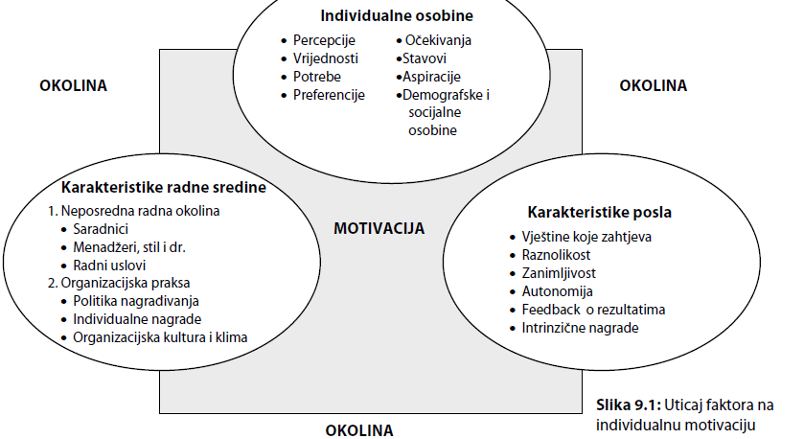

**Motivacijski sistem** je moguće shvatiti kao sistem faktora koji utiču na ponašanje ljudi u preduzeću (ali i izvan njega).

Motivacijski sistem preduzeća treba da:

• privuče i zadrži najkvalitetnije kadrove,

• utiče na postizanje poslovne izvrsnosti,

• podstiče kreativne kadrove i inovativne aktivnosti u radu,

• osigurava ostvarivanje planiranih ciljeva,

• izgrađuje participativne odnose unutar i van preduzeća

**Motivacijski sistem** je zbir svih motivatora

**Motivator je** nešto što utiče na ponašanje pojedinaca.

**Usmjerenje sistema motivacije (zaokruzivanje)**

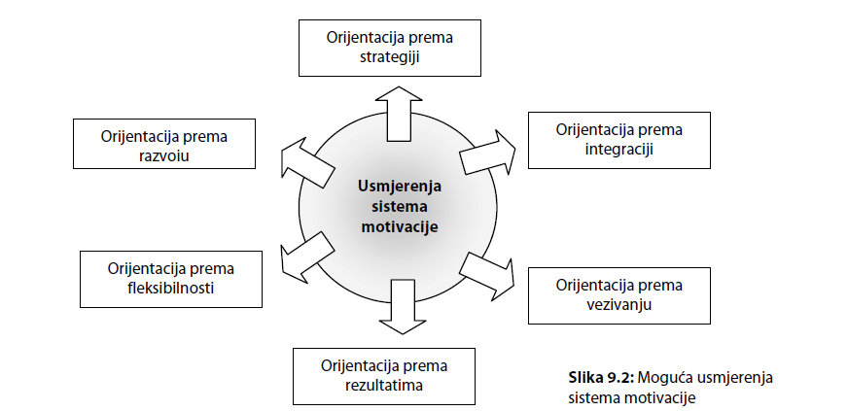

**• Orijentacija prema strategiji:** strategiji orijentisani sistem motivacije se fokusira na tekuća usaglašavanja sa strateškim ciljevima.

• **Orijentacija prema rezultatima**: rezultatima orijentisan motivacioni sistem karakteriše visoko učešće varijabilnih naknada, koje su prije svega zavisne od individualnih rezultata. Kratkoročni ili srednjoročni uspjesi u pravilu su u prvom planu nasuprot doprinosima dugoročnom razvoju.

**• Orijentacija prema razvoju**: razvoju orijentisan sistem motivacije podržava dugoročnu sposobnost prilagođavanja promjenama na tržištu. Daleko više se vrednuju doprinosi inovacijama nego kratkoročni rezultati

**• Orijentacija prema fleksibilnosti**: fleksibilnosti orijentisan sistem motivacije nastoji da osigura kratkoročnu sposobnost prilagođavanja preduzeća.

• **Orijentacija prema integraciji**: sistem motivacije, koji više vrednuje rezultate timova i odjeljenja nego individualne doprinose, podržava jedinstvo zaposlenih.

**• Orijentacija prema vezivanju (pripadanju):** vezivanjem se nastoji postići dugoročna posvećenost zaposlenih, kao i minimiziranje izostanaka (apsentizma) i neplanirane fluktuacije.

**Elementi sistema motivacije (esej)**

Elementi sistema motivacije se prema njihovom obliku mogu raščlaniti u dvije odnosno tri grupe, koje se razlikuju po slobodi djelovanja i efektima na motivaciju zaposlenih. Dakle, riječ je o:

• materijalnim kompenzacijama sa jedne strane i

• nematerijalnim stimulacijama sa druge strane

**Materijalne kompenzacije** su prilično kompleksan sistem različitih oblika motivisanja usmjerenih na osiguranje i poboljšanje materijalnog položaja zaposlenih. Pošto materijalne kompenzacije mogu biti direktne i indirektne, onda se može govoriti o tri grupe elemenata motivacije. Direktne materijalne kompenzacije dobija zaposleni u novcu, a to može biti u vidu plata i drugih materijalnih poticaja, bonusa i udjela u rezultatima poslovanja organizacije.

Indirektne materijalne, odnosno finansijske kompenzacije obuhvataju čitav niz beneficija nenovčane prirode (stipendije, školarine, studijska putovanja, različiti oblici osiguranja itd.).

**Nematerijalnim poticajima** za rad se nastoje zadovoljiti različite potrebe saradnika u organizaciji, polazeći od spoznaje da će motivacija za rad biti veća ukoliko zaposleni može zadovoljiti više svojih raznolikih potreba. Tako se, s ciljem sveobuhvatnijeg

motivisanja zaposlenih u organizacijama mogu primjenjivati dizajniranje posla, stil menadžmenta, različiti vidovi participacije zaposlenih, fleksibilno radno vrijeme, priznanja, davanje povratne informacije o postignutim rezultatima i ponašanju na poslu, organizacijska kultura, usavršavanje i razvoj karijere i dr.

**Sistem zarada (esej)**

Radi se o složenom konceptu različitih oblika motivisanja, kojima je svrha da osiguraju i poboljšaju materijalni položaj svojih zaposlenih. Na politiku zarada, odnosno plata i nagrađivanja u značajnoj mjeri utiče (pored strukture zaposlenih i bazičnog tipa organizacije) stanje na tržištu radne snage, zakonska regulativa i pregovaračka moć sindikata.

Razlikuju se slijedeće kategorije kompenzacija:

a) direktne materijalne kompenzacije, koje zaposleni primaju u novcu

b) indirektne materijalne kompenzacije, nenovčane prirode.

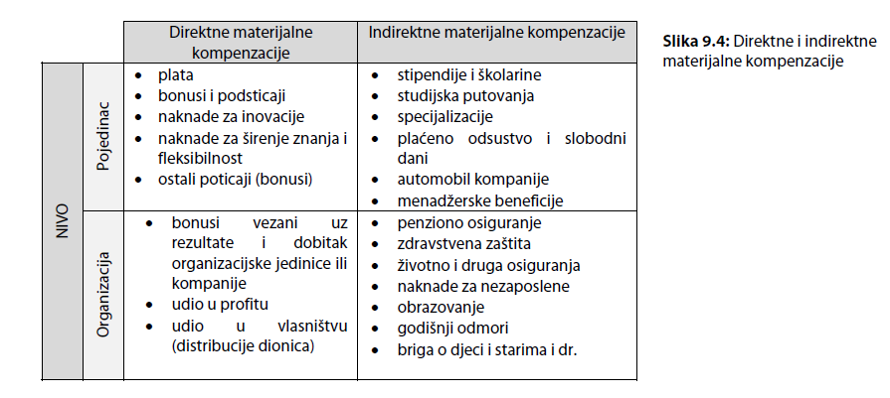

**Plate i naknade (esej)**

Za sve materijalne, finansijske nagrade koje organizacije daju svojim zaposlenima u zamjenu za njihov uloženi rad i doprinos postizanju uspjeha se u literaturi često koristi izraz „direktne materijalne kompenzacije“. Razlikuju se materijalne kompenzacije temeljene na

individualnom radu i rezultatima rada, s jedne strane i finansijski dobici temeljeni na organizacijskoj uspješnosti, s druge strane. Najvažnija direktna materijalna kompenzacija koju zaposleni prima po osnovu posla koji obavlja, neovisno od učinka na radnom mjestu je osnovna plata. Menadžeri platu posmatraju na dva načina njenog uticaja na uspjeh

organizacije. Kao prvo, ona je trošak i drugo, omogućava menadžerima da utiču na ponašanje zaposlenika i poboljšanje djelotvornosti kompanije. Dioničarima je posebno interesantna menadžerska plata. Za većinu ljudi u društvu plata je mjera pravednosti. Analizom porijekla riječi plata na različitim jezicima može se dobiti uvid u bogatstvo značenja. Tako, na engleskom jeziku plata znači protutežu, protuvrijednost, nadoknadu. U Kini se tradicionalni znakovi za platu temelje na znakovima za klade i vodu; plata osigurava ono što je neophodno za život. U japanskom jeziku riječ za platu je sastavljena iz dva odvojena znaka: kyu i yo. Oba znaka su istog značenja, tj. „dati nešto“. U zapadnoj, prvenstveno američkoj literaturi plata se odnosi na sve oblike finansijskog prihoda i opipljivih usluga i pogodnosti koje zaposlenici dobijaju kao dio zaposleničkog odnosa.

**Utvrdjivanje osnovnih plata (esej)**

Prilikom utvrđivanja osnovnih plata potrebno je imati u vidu princip interne pravednosti, što znači da razlike u osnovnim platama između zaposlenih odgovaraju razlikama u relativnoj složenosti poslova ili razlikama u sposobnosti zaposlenih koji te poslove obavljaju u organizaciji. Utvrđivanje osnovne plate svakog pojedinca je izuzetno važan temelj za poticanje (stimulisanje) dobrog rada u cjelokupnom sistemu materijalnog nagrađivanja.

**Tradicionalni pristup procjene posla (esej)**

Bazira se na postavkama teorije pravednosti. Prema ovoj teoriji pojedinci porede svoja ulaganja i nagrade (inpute i outpute) sa ulaganjima i nagradama drugih i na osnovu toga zaključuju da li su pravedno ili nepravedno nagrađeni. Najčešće korištene metode za procjenu poslova su rangiranje, klasifikacija, bodovna metoda i Hay metoda.

**Rangiranje** je poredak opisa poslova od najvišeg do najnižeg na temelju globalne definicije relativne vrijednosti ili doprinosa uspjehu organizacije. To je najjednostavnija, najbrža i najjeftinija metoda koju zaposlenici najlakše razumiju. Osnovni kriterij poređenja je veličina odgovornosti ili važnost konkretnog posla sa organizaciju Uobičajena su dva načina rangiranja: alternacijsko i usporedbe u parovima.

*Kod alternacijskog rangiranja* procjenitelji se dogovaraju koji je posao najviše, a koji najmanje vrijedan, zatim sljedeći najvredniji i najmanje vrijedan i tako dok se ne poredaju svi poslovi.

Metoda usporedbe u parovima koristi matricu za usporedbu svih mogućih parova poslova. Posao na najvišem položaju stavlja se u memoriju matrice. Po dovršenju svih usporedbi, posao koji je najčešće ocijenjen kao vredniji postaje najviše rangiran posao, i tako dalje.

**Klasifikacija** je kvalitativna metoda procjene posla, kojom se poslovi

klasifikuju u unaprijed precizno definisane kategorije. Oznake u slučaju klasifikacije poslova su opisi klasa. Da bi se za neki posao odabrala najprikladnija klasa potrebno je porediti njegov opis sa opisom klase. Kao i rangiranje i ova metoda je vrlo jednostavna, jeftina i laka za

primjenu.

**Bodovna metoda**, čiji početak primjene se vezuje za 1920. godinu . Kriteriji za procjenu određeni su na temelju strateškog usmjerenja poslovanja i načina na koji rad doprinosi toj strategiji. Kriteriji su poredani prema prisutnosti u svakom poslu i sveukupnoj važnosti za organizaciju. Primjera radi mogu se koristiti slijedeće dimenzije posla: nivo potrebnog obrazovanja, potrebno radno iskustvo, obuka za konkretan posao, kompleksnost posla, odgovornost posla itd. Za svaki navedeni faktor (kriterij) treba se utvrditi relativna težina i

procenat bodova koji nosi u ukupnoj ocjeni. Stoga se predlaže:

• ograničiti stepene na broj neophodan za razlikovanje poslova,

• koristiti razumljivu terminologiju,

• povezati definicije stepeni s nazivima standardnih poslova i

• jasno izraziti kako stepen utiče na posao

Preporučuje se pet stepeni, jer ukoliko ih je previše bit će procjeniteljima otežan posao. Za svaki posao je potrebno odrediti i maksimalan broj bodova, koje može dobiti. Ukupni broj bodova za svaki posao određuje njegovo mjesto u strukturi poslova.

**Hay metoda** je u novije vrijeme vrlo popularna metoda procjene menadžerskih poslova u nizu zemalja. Konsultantska kuća Hay/MSL je razvila ovu metodu, koja se u originalu često naziva Hay Quide Chart – Profile Method. U praksi je raširen jednostavni, kraći naziv Hay metoda. Vrlo se često njome procjenjuju i stručni, a ne samo menadžerski poslovi u organizacijama.

Temelji se na tri standardna faktora:

• Know-how koji uključuje sve vještine, znanja i sposobnosti koje zahtijeva posao

• Problem solving odnosno rješavanje problema koje označava stepen u kojem posao zahtijeva analiziranje, kreiranje i rezonovanje

• Accountablilty odnosno odgovornosti, koje označavaju stepen odgovornosti posla i uticaj koji ima na organizaciju

Sheme odnosno matrice za procjenu svakog faktora sadrže precizne definicije stepena i bodova, tako da stručnjaci mogu relativno lako i jednostavno izraditi profil vrijednosti određenog menadžerskog posla ili stručnog posla. Pored jednostavnosti upotrebe prednost ove metode se ogleda u njenoj detaljnoj razrađenosti i „spremnosti“ za primjenu.

**Savremeni pristup procjene posla (dopuna)**

Definicije stručnosti su bile usmjerene na pet područja :

• vještine

• znanje

• koncept o samom

• osobine i

• motivi

**Utvrđivanje strukture plate (esej)**

Aktivnost utvrđivanja strukture plata je ustvari usmjerena na definisanje linija plata, platnih razreda i raspona unutar platnih razreda. Linija plata je određena odlukom organizacije za više, jednake ili niže plate u odnosu na druge organizacije, prvenstveno konkurente.

Platni razredi predstavljaju grupisanja poslova sličnih

vrijednosti. Massey razlikuje slijedeću podjelu:

1. izvršni

2. menadžerski

3. profesionalni

4. tehnički

5. administrativni

6. kvalifikovani fizički

7. fizički

Iako ne postoji optimalan broj platnih razreda, organizacije se najčešće opredjeljuju za broj od deset do šesnaest. Svaki platni razred ima svoj raspon, tj. minimalnu, prosječnu i maksimalnu platu. Utvrđivanjem raspona plata nastoje se različito platiti saradnici i to ovisno o njihovom iskustvu, uspješnosti i sl. Smatra se da je standardna veličina platnog razreda raspon od 50%.

**Prosječna plata u platnom razredu** može se odrediti primjenom regresijske analize, u kojoj je jedna varijabla bodovi dobijeni procjenom posla, a druga podaci o plati tih poslova.

**Maksimalna i minimalna plata** se mogu određivati tako što se prosječna plata uveća ili umanji za unaprijed definisani procenat.

Poseban izazov u kompaniji je utvrditi da li će se i u kojoj mjeri preklapati platni razredi. Visok stepen preklapanja znači da neće doći do značajnijeg povećanja plate unapređenjem u viši platni razred. Manje preklapanje između platnih razreda predstavlja poticaj saradnicima za napredovanje, jer to znači i povećanje osnovne plate.

**Principi pri donošenju plata (dopuna)su:**

• standardni pristup određivanju plata (osnovne plate i stimulacije) u cijeloj organizaciji,

• što više izbjegavati subjektivnost i proizvoljno odlučivanje,

• maksimalna komunikacija i učešće radnika u uspostavljanju mehanizma za određivanje plata,

• jasnoća u svemu što se odnosi na određivanje plata tako da svi znaju koja su pravila i kako će se ona primjenjivati

**Prema konceptu „magičnog trougla“ nagrađivanje saradnika treba:**

• usmjeriti prema viziji preduzeća,

• integrisati sa drugim aktivnostima menadžmenta ljudskih resursa kao pribavljanje, evaluacija i razvoj i to preko programa vrednovanja funkcija u skladu sa vizijom

• naglašavati periodičnu evaluaciju uspjeha iz ugla različitih interesnih grupa preduzeća

**Sistem stimulativnog nagrađivanja (esej)**

Da bi se jedan sistem nagrađivanja smatrao stimulativnim trebala bi se ukupna materijalna primanja zaposlenih sastojati iz četiri dijela:

a) osnovna plata

b) varijabilni dio plate

c) posebne, dodatne individualne nagrade i bonusi

d) direktne materijalne kompenzacije.

**Osnovnu platu** dobija radnik ukoliko obavlja radne zadatke i postiže pretpostavljene rezultate na radnom mjestu.

**Varijabilni dio plate** predstavlja određeni procenat osnovne plate za nadprosječne rezultate. Ne samo da plata može biti povećana za ovaj varijabilni dio, nego i umanjena za određeni procenat osnovne plate ukoliko radnik ne ostvaruje pretpostavljeni radni učinak.

**Individualne nagrade i bonuse** zaposleni dobija za dodatni angažman na nekom projektu ili za određenu inovaciju i unapređenje posla.

**Stimulacije vezane uz grupnu i organizacijsku uspješnost** dobijaju svi članovi organizacije ili jednog dijela organizacije. Najpoznatije su:

• participacija zaposlenih u dobitku

• participacija zaposlenih u profitu i

• participacija zaposlenih u vlasništvu

Pored direktnih ne smije se zanemariti značaj indirektnih materijalnih kompenzacija za stimulisanje zaposlenih i njihovu posvećenost poslu i predanost ostvarivanju ciljeva. One takođe mogu biti na nivou pojedinca i na nivou organizacije. Stimulativnim su se u novije vrijeme pokazali fleksibilni programi beneficija, pri kojem preduzeća nude različite pakete beneficija (cafeteria sistem) a zaposleni bira one koji njemu najbolje odgovaraju.

Dobar sistem plata i nagrada mora uključiti i druge faktore, kao što su radni staž i raspoloživost kadrova i mora uzeti u obzir promjene troškova života.

**Cafeteria sistem (esej)**

Mnoga preduzeća omogućavaju svojim saradnicima, da u okviru cafeteria sistema prema svojim individualnim preferencijama, potrebama i finansijskoj situaciji izaberu između materijalnih i nematerijalnih beneficija. Cilj cafeteria koncepta se sastoji u tome, da se i u situacijama opadajućih primanja, stvore atraktivni poticaji za određene grupe saradnika (ili za sve saradnike):

• za saradnike ovo ima za posljedicu da oni mogu birati beneficije, koje odgovaraju njihovim potrebama i individualnoj situaciji (npr. finansijska situacija, faza života) i da istovremeno odustanu od za njih manje značajnih beneficija.

• za preduzeće ovo znači prije svega, da se pri relativno konstantnim troškovima osoblja mogu povećati efekti motivisanja.

Važno je imati u vidu da cafeteria sistemi vode visokim administrativnim troškovima. Da bi ovaj fleksibilni program beneficija bio u skladu sa individualnim preferencijama (očekivanjima) neophodno je uzeti u razmatranje preferencije saradnika još prilikom

sastavljanja opcija.

**(dopuna)**

**Kompenzacioni paketi** menadžera su regulisani posebnim menadžerskim ugovorom i sastoje se iz četiri dijela:

a) osnovna plata,

b) kratkoročni, godišnji bonusi;

c)dugoročne stimulacije i bonusi i

d) posebne beneficije i povlastice.

Pod kategorijom posebnih beneficija i povlastica podrazumijevaju se npr. životno osiguranje, automobil kompanije, naknade stanovanja, posluga, obrazovanje djece, članstvo u klubovima itd. Pored navedenih, postoji još niz drugih direktnih materijalnih beneficija posebno namijenjenih top menadžerima. To su:

• dioničke opcije- kupovina dionica kompanije po fiksnoj vrijednosti u trenutku odobrenja na pet ili sedam godina,

• klauzula zlatni padobran – osigurane kompenzacije u slučaju gubitka položaja zbog određenih iznimnih razloga,

• dodatni penzioni programi- osigurane posebne penzije i

• polica životnog osiguranja – kompanije plaćaju premije za ključne menadžere

Pri oblikovanju naknada rukovodiocima potrebno je obratiti pažnju na tri funkcije:

• motivaciona funkcija, tj. sistem naknada treba doprinijeti motivaciji rukovodilaca, tako što će nagrađivati dobre rezultate i loše „kažnjavati“,

• selekciona funkcija, tj. sistem naknada treba doprinijeti da se pridobiju pravi rukovodioci u preduzeće i da se zadrže,

• koordinaciona funkcija, tj. spremnost za kooperaciju u preduzeću treba biti podržana (podsticana) sistemom naknada, egoizam resora se treba suzbijati

**(dopuna)Najznačajnije nematerijalne strategije motivisanja:**

* oblikovanje posla,
* stil menadžmenta,
* participacija,
* fleksibilno radno vrijeme,
* priznanje i feedback i
* organizacijska kultura

**Oblikovanje posla (esej)**

Za mnoge ljude posao predstavlja najvažniju aktivnost, na kojoj provodi pola svojih budnih sati. Zanimljiv i izazovan posao doprinosi većoj motivaciji za njegovo obavljanje, dok je dosada jedna od najznačajnijih prepreka većoj motivaciji za rad. „Oblikovanje posla je proces kojim se utvrđuje sadržaj posla (raznolikost, autonomija i kompleksnost zadataka, težina i

cjelovitost zadataka), njegove funkcije (odgovornost, autoritet, tok informacija, metode rada i zahtjevi koordinacije) i socijalni odnosi na poslu kako bi se postigli organizacijski ciljevi i zadovoljile individualne potrebe njegovih izvršitelja“. Dva pristupa oblikovanju posla i to specijalistički pristup i motivacijski pristup.

*Specijalistički pristup* svodi radnu aktivnost na najmanji mogući broj operacija što dovodi do negativnih posljedica na individualnom psihološkom planu, proizvodeći dekvalifikaciju, nezainteresovanost, apatiju, dosadu, demotivaciju, otuđenje i druge negativne efekte.

*Motivacijski pristup* polazi od intenzivne motivacije što znači povećanje raznolikosti, kompleksnosti i autonomije zadataka, veće odgovornosti i autoriteta zaposlenih.

**Stil menadzmenta(esej)**

Komuniciranjem, usmjeravanjem i uopštenim djelovanjem na ponašanje saradnika menadžeri značajno mogu doprinijeti njihovoj motivaciji. Načini motivisanja zaposlenih od strane menadžera bitno su uslovljeni i njegovim menadžerskim stilom, koji može biti autokratski, paternalistički, konsultativni i demokratski.

Tako se kod autokratskog stila menadžmenta motivisanje bazira na mehanizmu „mrkve i štapa“, a kod demokratskog stila na razvoju individualnih potencijala, participaciji, intenzivnim komunikacijama, timskom radu,

međusobnom povjerenju itd.

Pored preferiranog stila menadžmenta, za motivaciju saradnika je od posebne važnosti i način na koji menadžeri definišu zadatke, stvaraju okvir i obezbjeđuju sredstva za njihovo izvršavanje, te definišu sistem stimulativnog nagrađivanja.

**Participacija (esej)**

Pod pojmom participacija podrazumijeva se stepen učešća zaposlenih u procesu odlučivanja. Riječ je o procesu, u kojem se saradnici uključuju u proces rješavanja problema i odlučivanja s ciljem postizanja organizacijskih ciljeva.

Svi tipovi participacije utiču značajno na:

• podizanje kvaliteta odluka,

• brzinu odlučivanja,

• radnu motivaciju,

• interes i identifikaciju ljudi sa organizacijom,

• saradnju i zadovoljstvo poslom,

• podizanje kvalitete radnog života i

• povećanje ukupne organizacijske uspješnosti

Ukoliko se ima u vidu da ništa ne koštaju, te da imaju ne samo motivirajuće

nego i praktične efekte, koji se (primjera radi) ogledaju u smanjivanju otpora promjenama, u kreativnom rješavanju problema, pravovremenom izvršavanju zadataka i ostvarivanju ciljeva.

**Fleksibilno radno vrijeme (esej)**

Fleksibilno radno vrijeme, u literaturi i praksi poznato i kao klizno radno vrijeme predstavlja najpoznatiju i najduže primjenjivanu strategiju za motivisanje zaposlenih u organizacijama. Radi se o svim rasporedima i oblicima radnog vremena, koji odstupaju od „klasičnog“

termina.

Novi oblici radnog vremena se mogu koristiti kao motivacijska tehnika ne samo za

zadržavanje postojećih saradnika, nego i za privlačenje novih, za unapređenje obima izvršenja posla, te za veći stepen zadovoljstva zaposlenih na poslu. prilikom definisanja radnog vremena rukovodstvo organizacije mora imati u vidu i ograničenja odnosno nedostatke kliznog radnog vremena.

To su: nedostupnost ključnih ljudi u određeno vrijeme, mogućnost zloupotrebe, kompleksnost praćenja radnih sati, teškoća koordinacije radnih aktivnosti, sastanaka, projekata i slično.

Pored fleksibilnog radnog vremena u praksi se primjenjuju i drugi tzv. novi oblici radnog vremena i to: skraćena radna sedmica, podjela posla, fleksibilno odsustvo, fleksibilne karijere i fleksibilno radno mjesto.

**Priznanje i feedback (esej)**

Pohvale i priznanja za dobro obavljen posao, za postignute rezultate predstavljaju temelj za ostvarivanje istih ili i većih rezultata u narednom vremenskom periodu. Pored javnih pohvala, motivirajuće dejstvo na saradnike ima i povratna informacija o radu i radnoj uspješnosti.

Povratna informacija (feedback) doprinosi povećanju samopouzdanja, omogućava profesionalni razvoj, objašnjava organizacijska očekivanja i standarde uspješnosti, te doprinosi uspostavljanju otvorenih odnosa i međusobnog povjerenja. Da bi povratna informacija djelovala motivirajuće, ona mora biti tačna, objektivna, vjerodostojna, usmjerena na ponašanje i rezultate (a ne na osobu), javna - ukoliko je pozitivna i tajna, „u četiri oka“ ukoliko je negativna.

**Organizacijska kultura (esej)**

Kultura preduzeća je bazični sistem vrijednosti o normama ponašanja, načinu razmišljanja i postupanja saradnika na svim nivoima u preduzeću. Zaposlenima se šalju „signali“ o poželjnom i nepoželjnom ponašanju i o tome šta se posebno cijeni i vrednuje u

konkretnoj organizaciji. Nagrade, promocije, izazovni zadaci, statusni simboli i drugo vidljivi su signali kulture i trebaju biti vezani isključivo uz sposobnosti i radne rezultate.

**10 poglavlje - Obrazovanje i razvoj zaposlenih**

**Pojam (znati razliku izmedju treninga i razvoja)**

Obrazovanje obuhvata sve mjere sticanja dodatnih znanja i vještina, koje saradnika

Osposobljavaj za ispunjavanje zahtjeva sadašnjeg ili budućeg radnog mjesta.

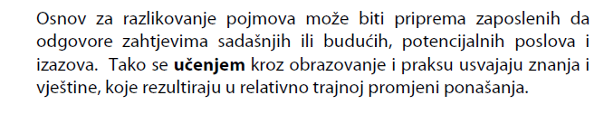

**Treningom** se nastoje poboljšati performanse zaposlenih na postojećem radnom mjestu, s ciljem boljeg izvršavanja dodijeljenih zadataka i aktivnosti. Raznim, neposrednim programima uvježbavanja su obuhvaćene tjelesne i/ili intelektualne aktivnosti za obavljanje sadašnjih poslova. Odluka o treninzima se donosi na temelju evaluacije performansi zaposlenih.

Evaluacijom potencijala se identifikuju pojedinci koji imaju potencijal za dalji razvoj (za razvoj karijere) i određuju potrebe njihove edukacije (obrazovanja). Procesom **obrazovanja**

omogućuje se širenje ukupnih spoznaja, znanja, vještina i sposobnosti osoba koje se osposobljavaju za samostalno odlučivanje i djelovanje u različitim situacijama, te se stvaraju pretpostavke za promociju kadrova.

**Razvoj osoblja** obuhvata sve mjere obrazovanja (formalno obrazovanje, daljnja edukacija, prekvalifikacija, plan napredovanja itd.) kojima se stiču nova znanja, vještine i sposobnosti potrebna za uspješno obavljanje novih, složenijih i izazovnijih poslova.

Razvoj osoblja obuhvata slijedeća polja djelovanja:

• plan razvoja karijere,

• daljnje obrazovanje i usavršavanje,

• motivaciju, te

• ciljno usmjereno praćenje npr. putem coaching-a.

**Potencijalni efekti obrazovanja (dopuna)**

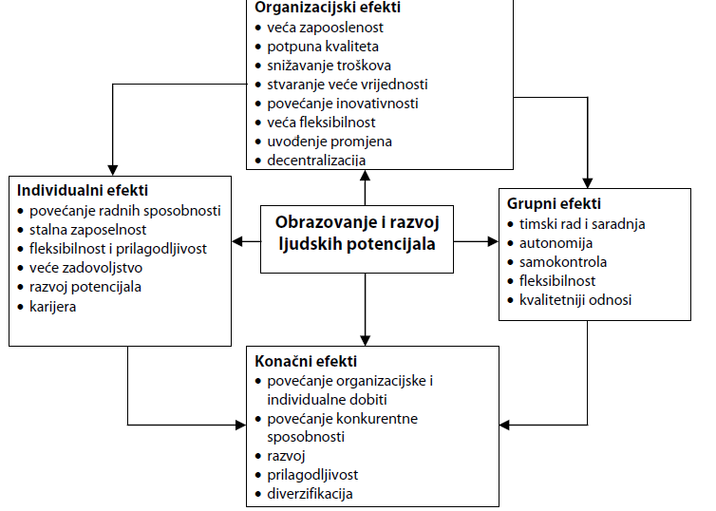

**Ciljevi preduzeća (dopuna)**

Najvažniji ciljevi razvoja osoblja, prema jednom istraživanju provedenom 1986/87) su:

• poboljšanje rezultata

• zadržavanje saradnika, manja fluktuacija

• zadovoljavanje potreba za obrazovanjem

• usaglašavanje interesa organizacije sa interesima pojedinaca

• ispunjavanje individualnih želja zaposlenih.

Pored prethodno navedenih ciljeva, Mentzel,Becker/Schwertner navode da se razvojem osoblja nastoje postići i slijedeći ciljevi:

• poboljšanje konkurentske sposobnosti preduzeća,

• prilagođavanje kvalifikacija saradnika izmijenjenim zahtjevima posla,

• povećanje fleksibilnosti saradnika,

• povećanje zadovoljstva i lojalnosti zaposlenih i

• poboljšanje imidža preduzeća.

**Analiza potreba preduzeća (esej)**

**Analiza potreba razvoja osoblja** polazi od kompetentnosti i motivacije saradnika, neophodnih za postizanje strateških ciljeva preduzeća i odvija se kroz slijedeće korake:

1. Analiza zahtjeva i izrada scenarija: u prvom koraku trebaju se utvrditi potrebne kompetentnosti za realizaciju formulisane strategije u sadašnjim ili u bliskoj budućnosti minimalno predvidivim uslovima. Izradom više alternativnih scenarija proširuje se analiza

zahtjeva, što je posebno važno u uslovima kada je teže precizno odrediti uslove za realizaciju strategije. Pri tome se skicira više mogućih pravaca razvoja i ispituje se da li odstupanja utiču na promjenu zahtjeva prema osoblju.

2. Analiza deficita: ukoliko su zahtjevi poznati moraju se utvrditi nedostajuće kompetentnosti i motivacija. Nedostajanje ne znači da određene kompetentnosti u preduzeću uopšte ne postoje, nego da ih ne posjeduju oni saradnici kojima su u prvoj liniji potrebne.

3. Analiza rizika: ova analiza upotpunjava analizu deficita, tako što se nastoji utvrditi koje kompetentnosti i motivacije bi preduzeće moglo izgubiti uslijed penzionisanja ili odlazaka saradnika drugom poslodavcu

Na kraju ovog procesa analize utvrđuju se kompetentnosti i motivacije, koje su neophodne preduzeću za postizanje strateških ciljeva, sa kojima u ovom momentu ne raspolaže u dovoljnoj mjeri ili postoji opasnost da će ih izgubiti srednjoročno uslijed fluktuacije.

Tri slike ljudskih potencijala:

• postojeća, koja daje pregled sadašnjih znanja i vještina,

• potrebna, koja govori kakva znanja i vještine bi organizacija trebala imati za uspješno obavljanje poslova i postizanje ciljeva i

• razvojna, koja se temelji na prognozi znanja i vještina u budućnosti

Analiza potreba organizacije u pogledu razvoja osoblja je moguća i primjenom matrice ljudskih potencijala, koja se fokusira na sadašnje i srednjoročno predvidive sposobnosti

saradnika za ispunjavanje zadataka. U portfolio konceptu saradnici se posmatraju prema dvije dimenzije: sadašnja uspješnost i procijenjeni radni/razvojni potencijal. Iz ove kombinacije proizlaze 4 tipa saradnika sa različitim konsekvencama za razvoj osoblja.

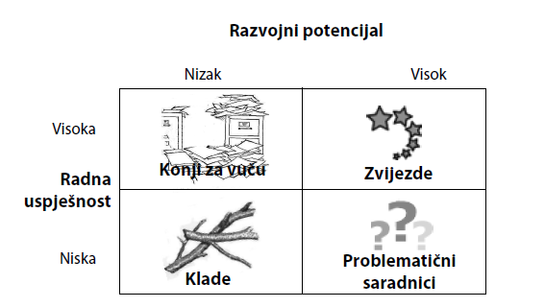

a) prvu grupu predstavljaju tzv. konji za vuču, koji trenutno postižu visoke rezultate, ali je njihov razvojni potencijal procijenjen kao nizak.Fokus njihovog razvoja je na tekuće osiguranje stručnih kompetentnosti uslijed izmijenjenih zahtjeva i na jačanju veza u timu i u preduzeću

b) druga grupa – zvijezde, takođe postižu visoke rezultate i za očekivati je da će ih postizati i u budućnosti. Ovoj grupi saradnika treba stvoriti prostor za razvoj potencijala, te ih motivisati davanjem izazovnijih poslova. Pored toga, treba im staviti na raspolaganje atraktivne ponude za snažno izraženu intrinističku motivaciju u pogledu daljnjeg obrazovanja. Postoji latentna opasnost da su saradnici motivisani za napredovanje takođe spremni brzo napustiti preduzeće, ako im se ponudi atraktivniji posao, što bi za preduzeće značilo veoma težak investicioni gubitak.

c) treća grupa saradnika sa visoko procijenjenim razvojnim potencijalom ali trenutno niskim rezultatima na poslu se u matrici označava kao problematični saradnici

Deficiti u rezultatima mogu imati različite uzroke, može se raditi o saradnicima „koji mogu a ne žele“ ili o onima „koji žele ali ne mogu.U skladu sa tim različite će biti i mjere za razvoj osoblja: u prvom slučaju treba razviti prikladnije strategije motivacije i davati izazovnije poslove, a u drugom treba pokrenuti sistemske razvojne programe, mentorski rad i sl.

d) četvrta grupa su saradnici koji ne pokazuju nikakve prepoznatljive razvojne potencijale i ne postižu očekivane, zahtijevane rezultate na poslu. Ovdje se ubrajaju i saradnici koji su se odlučili napustiti firmu ili nemaju neki poseban razlog za postizanje rezultata. U matrici se za ovu kategoriju zaposlenika koristi pojam „klade“.

Radna uspješnost jednog saradnika je zbir svih direktnih i indirektnih doprinosa uspjehu tima ili preduzeća. Direktni rezultati doprinose neposredno stvaranju vrijednosti u preduzeću, dok indirektni rezultati omogućavaju, da drugi saradnici sa njihove strane daju doprinos stvaranju vrijednosti. Indirektni rezultati se mogu ogledati i u rasterećenju posebno sposobnih saradnika od rutinskih zadataka.

**Analiza posla (dopuna)**

Analiza posla, odnosno zadatka za potrebe obrazovanja se odvija kroz četiri koraka:

1. odabrati posao ili poslove koje treba analizirati,

2. napraviti preliminarni popis zadataka koji se izvršavaju na poslu intervjuisanjem i posmatranjem stručnih zaposlenika i njihovih menadžera, te razgovorom s drugima koji su proveli analizu zadatka,

3. procijeniti ili potvrditi preliminarni popis zadataka (treba odgovoriti na pitanja kao: Koliko često se zadatak izvršava? Koliko vremena se troši na izvršenje zadatka? Koliko je zadatak važan za uspješno obavljanje posla? Koliko je teško naučiti zadatak?

4. prepoznati koja su znanja, vještine ili sposobnosti potrebne za uspješno izvršenje svakog zadatka.

4. korak se često nazia analiza KSA(znanja, veština i sposobnosti)

**Analiza kompetentnosti zaspolenih (dopuna)**

Sve kompetentnosti, koje se mjere u naučnim istraživanjima i privrednoj praksi, mogu se grupisati u 4 glavna područja

• lične kompetentnosti – obuhvataju stavove o poslu (npr. orijentacija ka rezultatima ili odgovornost), sposobnost refleksije (npr. primjerena procjena vlastitih snaga i slabosti), produktivnost i sposobnost učenja i razvoja.

• kompetentnosti orijentisane na aktivnosti i implementaciju – riječ je o sposobnosti jedne osobe da ciljeve i namjere pretvori u akcije i uspješno ih realizuje.

• stručno-metodske kompetentnosti – to su sve sposobnosti i vještine koje koristi jedna osoba kako bi realizovala svoje ciljeve i namjere. Ukoliko nedostaju, ove kompetentnosti se mogu lako trenirati.

• socijalno-komunikativne kompetentnosti – radi se o sposobnostima ophođenja sa drugima ljudima i razvijanja planova, zadataka i ciljeva u odnosima vođenja ili u grupi.

**Metode razvoja osoblja (esej)**

Metode razvoja osoblja mogu se razlikovati prema tome, da li se učenje događa direktno na radnom mjestu (training on the job) ili u posebnom okruženju za učenje (training off the job). Najpoznatije metode obrazovanja na poslu odnosno radnom mjestu su individualne

instrukcije, rotacija posla, stručna praksa, pripravnički staž, studentska praksa, i sl. U metode obrazovanja izvan posla, odnosno radnog mjesta ubrajaju se predavanja, audiovizuelne tehnike, programirano učenje, interaktivni video, konferencije i rasprave, obučavanje u simuliranim radnim uslovima, metoda slučajeva i sl. Prikladnost određene metode zavisi s jedne strane od ciljeva razvoja osoblja i potrebnih kompetentnosti, te od okvirnih uslova za pokretanje procesa učenja kod saradnika, sa druge strane. Pored ciljeva razvoja, izbor prave metode zavisi i od zaposlenih, Stoga se unaprijed trebaju postaviti slijedeća pitanja

• služi li mjera razvoja prije svega proširenju postojećih znanja i sposobnosti u preduzeću ili unošenju novih znanja u organizaciju?

• da li će se ovim mjerama isključivo razvijati individualne kompetentnosti ili će se pokrenuti organizacioni proces učenja u timu ili u cijelom preduzeću?

• da li će se mjerama razvoja postepeno aktualizirati i proširiti postojeće kompetentnosti ili će se radikalno dovesti u pitanje postojeća ubjeđenja, prakse i sposobnosti?

• u kojem obimu trebaju rukovodioci, kao interni eksperti biti uključeni u daljnje obrazovanje u preduzeću? Da li i u kojoj mjeri oni raspolažu sa neophodnim didaktičnim kompetentnostima i motivacijom?

U vremenima dinamičnih i turbulentnih promjena u okruženju manje važnim

postaje mjesto provođenja, pa je stoga važna podrška organizacije i kreiranje klime «učeće» organizacije.

**Najpoznatije metode obrazovanja na poslu odnosno radnom mjestu su:**

individualne instrukcije,

rotacija posla,

stručna praksa,

pripravnički staž,

studentska praksa, i sl.

**U metode obrazovanja izvan posla, odnosno radnog mjesta ubrajaju se:**

predavanja,

audiovizuelne tehnike,

programirano učenje,

interaktivni video,

konferencije i rasprave,

obučavanje u simuliranim radnim uslovima,

metoda slučajeva i sl.

**Četiri grupe metoda razvoja osoblja:**

• predavanje i razgovor

• usmjerena diskusija

• poslovne igre

• individualne i različite

metode mentalnog treninga

**Korporativni univerzitet (esej)**

General Electric je 1955. godine sa “General Electric Development Institute“ širom svijeta prvi poznati korporativni univerzitet, koji je pored daljnjeg obrazovanja u svom sastavu imao i odjele istraživanja i razvoja. Za razliku od konvencionalnih univerziteta, koji se ograničavaju na dosadašnje programe obrazovanja, mogu se razlikovati najmanje tri specifična tipa korporativnog univerziteta:

**• kulturi orijentisani univerziteti** su usmjereni na prihvatanje vrijednosti i prakse preduzeća od strane saradnika.

• **strateški orijentisani univerziteti** kao kod Daimler-a trebaju pokretati strateški razvoj preduzeća i njegovih ključnih kompetentnosti.

**• akademski orijentisani univerziteti** kao Volkswagen University predstavljaju konkurente javnim obrazovnim institucijama, jer svoje programe nudi i eksternim studentima.

**Druge metode učenja (dopuna):**

• simulacija,

• analiza slučajeva,

• interaktivni video i

• oblikovanje ponašanja.

**Induvidualno učenje (esej)**

Individualno učenje je proces, koji generiše nova znanja izgrađujući ih na postojećim iskustvima. Cjeloživotno učenje može biti uspješno realizovano ako su procesi učenja usklađeni sa individualnim problemima, nivoom znanja, iskustvima u učenju i brzini učenja kao i motivaciji svakog pojedinačnog saradnika. Individualno učenje je pretpostavka za realizaciju organizacionog učenja. Preko individualnog učenja i učenja u timovima, preko memorisanja i kolektivizacije znanja u preduzeću ili preko institucionalizacije i implementacije znanja u konkretne proizvode postiže se promjena organizacione baze znanja.

**Učeća organizacija (esej)**

Organizaciono učenje je put, da se prevaziđene organizacione strukture napuste i da se razvijaju u pravcu novih organizacionih formi, odnosno da se organizacioni oblici permanentno prilagođavaju promjenjivim uslovima u okruženju. Učeća organizacija je teoretski i ekonomski model u okviru kompleksnog okruženja, na kojeg se ipak može uticati.

Organizaciono učenje postavlja i zahtjeve prema budućim ponudama kvalifikacija,

odnosno proširenje obrazovne ponude u srednjim školama i na fakultetima, kao i institucijama koje se bave cjeloživotnim obrazovanjem.

Tri elementa karakterišu uspješne procese razvoja osoblja i organizacije:

• decentralizovana organizacija

• jasni ciljevi i konzistentna kultura preduzeća

• nezavisno djelovanje saradnika

**Mentorstvo i coaching (esej)**

Savremeni rukovodilac treba da bude učitelj, odnosno mentor, dizajner i coach. Kao mentor pruža podršku saradniku u razvoju karijere i psihološku podršku. Mentorstvo se koristi kod mladih stručnjaka i menadžera, s ciljem usmjeravanja, vođenja i bržeg razvoja karijere.

Karakteristike dobrog mentora:

• apsolutno je povjerljiva osoba, koja svoju poruku (bilo pozitivnu ili negativnu) prenosi snagom svog integriteta,

• možda s vremena na vrijeme kaže neprijatne stvari, ali uvijek daje osjećaj da sluša,

• stalno pokreće svojim interakcijama saradnika da bude još bolji

• posreduje mu sigurnost, koju treba da bi preuzeo rizik,

• daje samopovjerenje kako bi se savladali strahovi i sumnje,

• podržava saradnika u postavljanju ciljeva,

• nudi šanse i skreće pažnju na izazove koji bi se inače previdjeli.

Odnos između mentora i saradnika (štićenika) je dobrovoljan, te se može prekinuti bilo kada bez ikakvog straha ili eventualne kazne. Za ocjenu mentorstva koriste se intervjui, u

kojima mentori i štićenici mogu da izraze oblasti svog nezadovoljstva. S druge strane, za potrebe prikupljanja detaljnih informacija o pozitivnim efektima mentorskog odnosa koriste se upitnici.

Nedostaci mentorstva podrazumijevaju rizik prevelikog oslanjanja na mentore,

opasnost od sticanja loših navika, osjećaj gubitka kada mentor ode, te nastajanje problema kada se razlikuju stavovi u takvom nejednakom odnosu.

Coaching se definiše kao zajednički razvojni posao rukovodilaca i saradnika sa ciljem optimalnog izvršavanja zadataka. Njima na raspolaganju stoje različiti instrumenti, koji se mogu uključiti u skladu sa potrebama i dogovorenim ciljevima i to: radionice (workshop-ovi), poslovne igre, seminari, rotacija posla, simulacije, treninzi i razgovori o procjeni rezultata i dogovaranje ciljeva.

**Poglavlje 11 Fluktuacija zaposlenih**

**Pojam**

Niti jedna aktivnost u preduzeću se ne smatra tako lošom, kao napuštanje organizacije od strane zaposlenog.

**Napuštanje** se može definisati kao svaki trajan odlazak iz organizacije, tj. zaposleni prestaje biti član organizacije. Inače, preciznije i uže određenje pojma fluktuacije se upravo odnosi na trajno napuštanje organizacije od strane saradnika.

**Fluktuaciju** posmatramo u svom užem određenju kao kretanje zaposlenih iz organizacije koje može biti zbog penzionisanja, otpuštanja, ostavki, smrti i invaliditeta.

Otpuštanje zaposlenih znači reduciranje broja osoblja uslijed viška, koji se treba specificirati u kvantitativnom, kvalitativnom, vremenskom i prostornom smislu. Kao i kod pribavljanja osoblja, mogu se poduzeti interna prilagođavanja (kvalitativna, kvantitativna i prostorna) i eksterna otpuštanja i stavljanje saradnika na raspolaganje tržištu rada.

**Osnovni cilj** ove aktivnosti upravljanja ljudskim resursima je usmjeren na reduciranje viška osoblja uz istovremeno minimiziranje negativnih posljedica za preduzeće i za saradnike.

**Oblici fluktuacije (dopuna)**

U praksi su poznati slijedeći načini:

a) otpuštanje

- nesposobnost izvršilaca

- značajne promjene u organizacionoj strukturi (3, str. 233)

b) penzionisanje

c) dobrovoljno napuštanje organizacije i

d) napuštanje organizacije iz ostalih razloga (teška bolest, invaliditet, smrt...)

Dva osnovna oblika fluktuacije: izbježiva (dobrovoljna ili uslovljena organizacijom) i neizbježiva.

**Uzroci fluktuacije (dopuna)**

Aktuelni ili prijeteći višak zaposlenih, utvrđen tokom aktivnosti planiranja ljudskih resursa predstavlja polazište fluktuacije zaposlenih.

Izlazni tok ljudskih resursa ima zadatak da reducira odnosno izbjegne višak zaposlenih. Očito je da aktivnosti izlaznog toka ne znače automatski otpuštanje odnosno smanjivanje broja zaposlenih, nego postoji širok spektar različitih mogućnosti alternativnog djelovanja. Najčešći uzroci viška zaposlenih navode se automatizacija određenih aktivnosti, ali i pad tražnje za proizvodima odnosno uslugama kompanije. Generalno razlikuju se tri vrste uzroka: interni, eksterni i ljudski

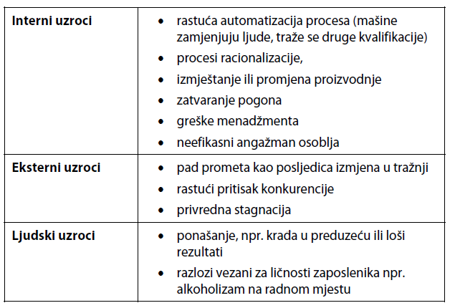

**Dobrovoljna fluktuacija (esej)**

Fluktuacija može biti prouzrokovana ne samo promjenama u organizaciji, nego i inicijativom zaposlenih (tzv. dobrovoljna fluktuacija). Ovaj oblik fluktuacije je vrlo teško predvidjeti. Najčešće je odluka o odlasku povezana sa nezadovoljstvom poslom ili postojanjem atraktivnih alternativa zapošljavanja u drugim organizacijama. Konsultantska kuća Mercer je analizirala uzroke dobrovoljne fluktuacije u američkoj Flet banci (Fleet Boston Financial Bank), koja je krajem 90-tih godina bilježila rastuću stopu fluktuacije. Ukupna godišnja stopa fluktuacije je iznosila 25%, dok je kod nekih grupa saradnika (šalterski službenici) prelazila i 40%. Kasnije je ova banka preuzeta od strane Bank of America. Identifikovani su najvažniji pokretači fluktuacije: tržišno okruženje, menadžment preduzeća ili ličnost saradnika. U prvu kategoriju spadaju uslovi na tržištu rada, ponuda atraktivnih radnih mjesta, tržišno učešće

preduzeća, koje sa velikom vjerovatnoćom utiče na atraktivnost firme za potencijalne saradnike. Drugu kategoriju predstavljaju organizacione karakteristike, kao direktno radno okruženje, veličina odjela, razlike u karakteru ili porijeklu članova radne grupe i kvalitet menadžmenta. Treća kategorija se odnosi direktno na saradnika, na njegove demografske karakteristike, iskustvo, nivo obrazovanja, status u organizacionoj hijerarhiji kao i njegova primanja.

**Efekti fluktuacije (esej + naučiti tablu sa troškovima)**

Efekte otpuštanja osoblja treba posmatrati iz ugla organizacije i iz ugla

zaposlenika. Otpuštanja osoblja imaju:

• za preduzeće kako pozitivne tako inegativne i

• za saradnike prije svega negativne posljedice (npr. Ugrožavanje materijalne egzistencije, gubitak statusa, reducirani osjećaj vrijednosti

Prema efektima (pozitivnim ili negativnim) na organizaciju sva otpuštanja se posmatraju kao funkcionalna i disfunkcionalna. O **funkcionalnoj fluktuaciji** je riječ kada organizaciju napuštaju zaposlenici koji su manje kvalitetni, nestručni ili će u skoroj budućnosti biti višak. U protivnom, ako iz organizacije odlaze stručnjaci i ljudi koji su joj potrebni, onda se govori o

**disfunkcionalnoj fluktuaciji.**

Negativni efekti fluktuacije se prvenstveno ogledaju u visokim troškovima, počevši od troškova pribavljanja, selekcije, obučavanja pa do troškova odlaska.

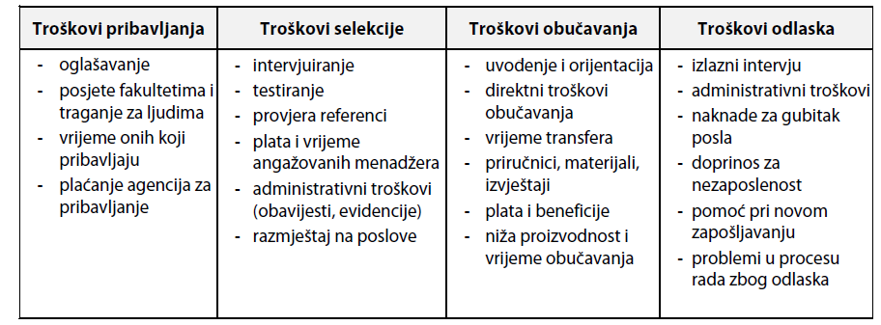

Odlazak zaposlenih iz organizacije može imati i višestruke pozitivne efekte i to posebno u slučajevima kada organizaciju napuštaju manje kvalitetni, nestručni saradnici, kao i saradnici koji su prepoznati kao konfliktne ličnosti i koji su svojim ponašanjem stvarali neugodnu

radnu klimu. Druga prednost ili pozitivni efekt fluktuacije se ogleda u većim šansama za povećanje inovativnosti i fleksibilnog reagovanja na promjene u okruženju zahvaljujući ulasku novih ljudi u organizaciju.

Planiranje fluktuacije može biti:  **Anticipativno i reaktivno (dopuna)**

**Proces fluktuacije (dopuna ili esej)**

Proces fluktuacije (izlaznog toka) može se podijeliti u četiri faze i to: prepoznavanje problema, potraga za alternativnim rješenjima provođenje i kontrola.

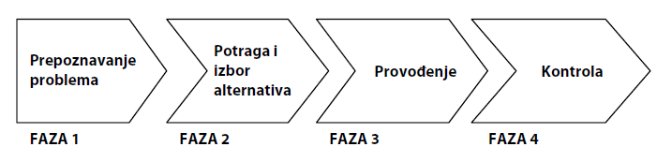

**Faza 1 – prepoznavanje problema**

U ovoj fazi top menadžment ima za cilj da prepozna višak zaposlenih u vlastitom preduzeću, odnosno faktore na tržištima prodaje i nabave, koji mogu doprinijeti višku zaposlenih.

Prilikom planiranja ljudskih resursa trebaju se uzeti u razmatranje informacije dobijene analizom tržišta, interni podaci o zaposlenima.

Prednosti ranije identifikacije kako internih tako i eksternih faktora, koji utiču na potrebe za ljudskim resursima se ogledaju u većoj mogućnosti djelovanja, kao i u mogućnosti pronalaženja alternativnih načina i izbjegavanja otkaza.

Postavlja se pitanje: kako se mogu izbjeći otkazi? U cilju odgovora na prethodno pitanje može se navesti nekoliko primjera:

• lizing osoblja, davanje naloga drugim firmama, itd.

• fleksibilni modeli nagrađivanja i radnog vremena

• razvoj osoblja, rotacija posla, proširenje posla, itd. kako bi se saradnici mogli angažovati na drugom mjestu

• politika preduzeća usmjerena budućnosti sa koncentracijom na ključne kompetentnosti i konkurentske prednosti.

**Faza 2 – potraga i izbor alternativa**

Potrebno je tražiti i međusobno uporediti sve moguće, kako interne tako i eksterne alternative fluktuacije. Pri tome same uštede troškova ne igraju odlučujuću ulogu. Trebaju se uzeti u obzir takođe i:

• vremenski aspekti

• pravni aspekti:

• ekonomski aspekti

• aspekti motivacije

• posljedice za saradnike koji se otpuštaju

**Faza 3 – provođenje**

Pošto se radi o ogromnoj promjeni u smislu change management-a, važno je:

• uključiti saradnike, pravovremeno ih informisati o stvarnom stanju u organizaciji i o potrebnim aktivnostima, te ih motivisati za saradnju i pomoć, jer otpori i demotivacija ostatka zaposlenih blokiraju rješavanje problema (kriznih stanja),

• koncentrisati se na ključne kompetentnosti, te preferirati alternativne metode fluktuacije koje se mogu planirati kako bi budućnost bila manje neizvjesna.

**Faza 4 –kontrola**

Uokviru četvrte faze treba postaviti pitanje vezano za uspješnost poduzetih mjera. Pored toga, važno je utvrditi da li postoje sudski sporovi ili negativne posljedice na radnu klimu.

**Alternative fluktuacije zaposlenih (dopuna)**

Alternative se mogu podijeliti u dvije grupe:

• interna: bez smanjivanja broja zaposlenih i

• eksterna: sa smanjivanjem broja zaposlenih.

**Upravljanje fluktuacijom zaposlenih (esej)**

Top menadžment preduzeća treba da prati fluktuaciju zaposlenih, pa čak da je i predviđa pošto ona može negativno uticati na uspjeh i stratešku poziciju preduzeća. Radi se o situacijama kada odlaze stručnjaci i ljudi koje bi organizacija željela zadržati. Za upravu

organizacije je posebno bitno analizirati postojeću fluktuaciju i planirati promjene ljudskih resursa.

Pokazatelji fluktuacije se izvode najčešće na osnovu odnosa broja kadrova koji su napustili organizaciju prema ukupnom ili prosječnom broju zaposlenih u određenom vremenskom periodu

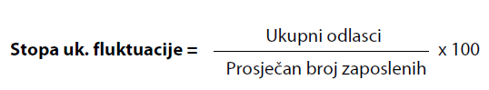

Pored stope ukupne fluktuacije, za dugoročno održivi uspjeh i razvojorganizacije posebno je bitno utvrditi stopu dobrovoljne i stopu izbježive fluktuacije.

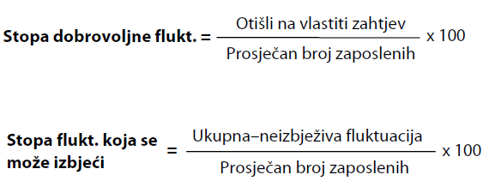

Stopa fluktuacije odslikava situaciju u organizaciji, uspješnost njenog poslovanja kao i šanse u budućnosti. Određeni nivo fluktuacije je ipak poželjan u organizaciji, što znači da uprava

organizacije ne treba po svaku cijenu nastojati da smanji stopu fluktuacije što je više moguće. Optimalna stopa fluktuacije je ona gdje se troškovi fluktuacije izjednačavaju sa troškovima zadržavanja zaposlenih Procjena poželjnosti fluktuacije može se analizirati primjenom matrice strateškog upravljanja fluktuacijom, koja ima dvije dimenzije: nivo performansi saradnika (visoke, prosječne i niske) i zamjenjivost saradnika.

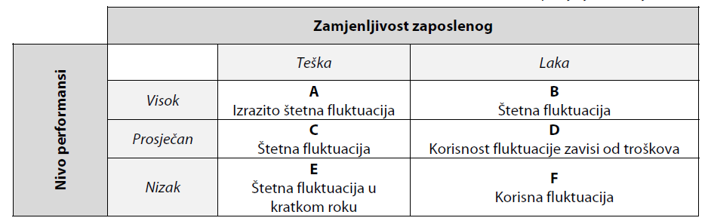

Kako se iz matrice može vidjeti, izrazito štetna situacija za organizaciju nastaje kada je napuštaju zaposlenici koji imaju visoke performanse i teško ih je zamijeniti. Štetna fluktuacija za organizaciju nastaje ukoliko odlaze zaposlenici sa visokim performansama ali ih je lako zamijeniti, ili postižu prosječne rezultate ali su prilično teško zamjenjivi. Mjere koje bi uprava organizacije trebala poduzeti vezano za kategoriju zaposlenika sa prosječnim performansama ali lako zamjenjivim, zavise od troškova zamjene sa novim saradnicima. Korisnost njihovog odlaska zavisi i od vjerovatnoće da će novi saradnici biti uspješniji u izvršavanju zadataka

i postizanju ciljeva. Fluktuacija se smatra funkcionalnom, korisnom kada organizaciju napuštaju saradnici sa niskim performansama.

**4 dominantna tipa zaposlenih upravo na temelju zadovoljstva poslom i vanjskog pritiska za ostajanje:**

1**. Oni koji fluktuiraju** – to su ljudi visoko nezadovoljni na poslu, bez vanjskih pritisaka za ostajanje i spremni su otići pri prvoj šansi.

2. **Instrumentalni ostajatelji** – nezadovoljni su poslom ali ostaju zbog plate, beneficija ili nekih drugih nagrada i razloga, ili misle da su prestari da mijenjaju okolinu, da ne mogu dobiti drugi posao i sl.

3**. Stabilni ostajatelji** – vrlo su stabilni i motivisani poslom koji obavljaju i zbog njega ostaju u preduzeću.

4. **Izrazito stabilni ostajatelji** – izrazito su motivisani na poslu i zadovoljni radnom okolinom. Najskloniji su ostati i nastaviti raditi uspješno u istoj organizaciji čak i onda ako se zadovoljstvo poslom privremeno smanji.

Činjenica je da smanjenju stope fluktuacije najviše može doprinijeti lojalnost, odnosno privrženost zaposlenih organizaciji.

Rukovodstvo preduzeća treba poduzimati mjere motivacije i brige o zaposlenom, kako bi ojačalo njihovu odanost firmi, kao što je trening menadžera za poboljšanje komunikacije sa saradnicima, obogaćivanje i preoblikovanje posla, kvalitetan sistem motivisanja i nagrađivanja, kontinuirano obrazovanje i razvoj karijere, razvijanje kreativne, timske

organizacijske kulture itd.

**APSENTIZAM (ESEj)**

Pored fluktuacije značajan problem organizacijama predstavlja i apsentizam. U ovom slučaju radnici ne napuštaju organizaciju, tj. ne prekidaju radni odnos ali nisu prisutni na poslu i ne doprinose ostvarivanju strateških ciljeva organizacije. Apsentizam uključuje sve oblike izostanaka, odnosno odsutnosti s posla bez obzira na razloge (1, str. 939-959).

Razlikuju se:

• opravdani (bolest, njega djece ili dogovor sa menadžerom) i

• neopravdani izostanci (bez dogovora i opravdanja).

Drugačije rečeno, izostanci se mogu razlikovati i prema tome da li saradnik iz različitih razloga ne može da dođe na posao ili ne želi da dođe na posao. Pored faktora vezanih za pojedinca, na izostajanje mogu uticati i faktori iz eksternog okruženja, kao i faktori iz

preduzeća

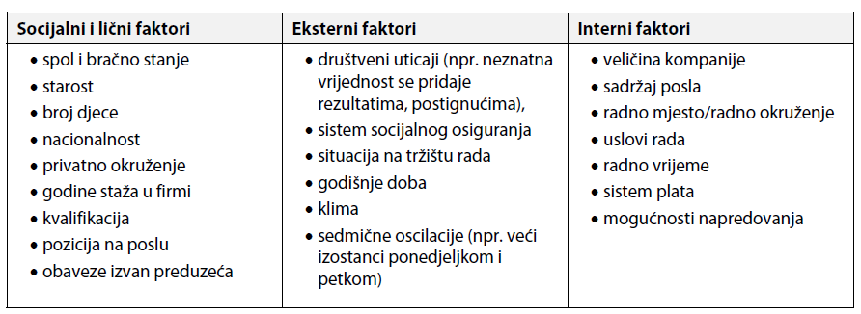

Visok apsentizam uvijek negativno djeluje na postizanje ciljeva, opstanak i razvoj organizacije. Potrebno je pratiti i analizirati sve oblike odsustvovanja saradnika sa posla na način da se računa postotak ukupno izgubljenog radnog vremena za jednu

godinu, mjesec, kvartal i sl., ili se prate izgubljeni radni sati po zaposlenom

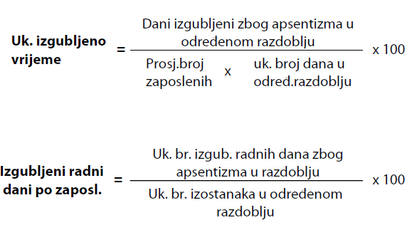

Menadžment treba znati da su izostanci uvijek simptomi različitih zdravstvenih, ličnih, socijalnih ili organizacijskih poremećaja.

Strategije za smanjivanje apsentizma i povećanje motivacije uključuju velikim dijelom aktivnosti vezane uz djelovanje na fluktuaciju.